1. Junginys, kurio formulė (I)
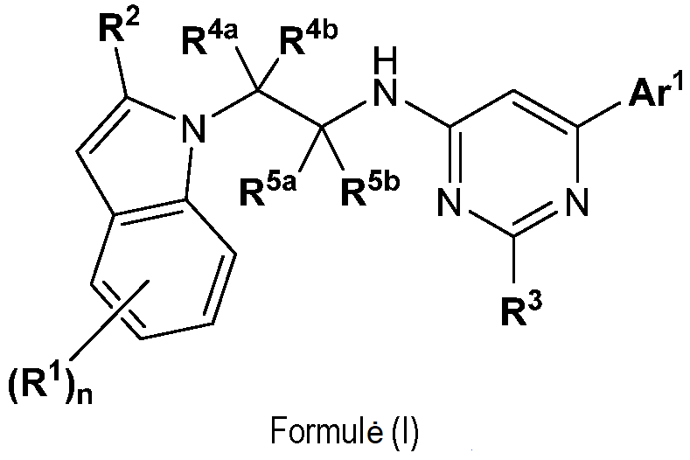
kur
(R¹)_{n} reiškia vieną, du arba tris pasirinktinius pakaitus indolo žiede, kur minėti pakaitai yra nepriklausomai pasirinkti iš (C₁₋₃)alkilo, (C₁₋₃)alkoksi, halogeno, (C₁₋₃)fluoralkilo, (C₁₋₃)fluoralkoksi, arba ciano; arba du R¹ kartu suformuoja grupę -O-CH₂-O-, ir likę R¹, jeigu yra, reiškia halogeną;
R² reiškia (C₁₋₄)alkilą, halogeną arba ciano grupę;
R³ reiškia vandenilį, metilą arba trifluormetilą;
R^{4a} ir R^{4b} nepriklausomai reiškia vandenilį, metilą, arba R^{4a} ir R^{4b} kartu su anglies atomu, prie kurio jie yra prijungti, reiškia cikloprop-1,1-diilo grupę;
R^{5a} ir R^{5b} nepriklausomai reiškia vandenilį, metilą, arba R^{5a} ir R^{5b} kartu su anglies atomu, prie kurio jie yra prijungti, reiškia cikloprop-1,1-diilo grupę;
Ar¹ reiškia
• fenilą arba 5- arba 6-narį heteroarilą; kur minėtas fenilas arba 5- arba 6-naris heteroarilas nepriklausomai yra mono-, di- arba tripakeistasis, kur pakaitai yra nepriklausomai pasirinkti iš
• (C₁₋₆)alkilo;
• (C₁₋₄)alkoksi;
• (C₁₋₃)fluoralkilo, kur minėtas (C₁₋₃)fluoralkilas yra pasirinktinai pakeistas hidroksilu;
• (C₁₋₃)fluoralkoksi;
• halogeno;
• ciano;
• (C₃₋₆)cikloalkilo, kur minėtas (C₃₋₆)cikloalkilas yra nepakeistas arba monopakeistasis aminas;
• (C₄₋₆)cikloalkilo, kurio sudėtyje yra žiedo deguonies atomas, kur minėtas (C₄₋₆)cikloalkilas, kurio sudėtyje yra žiedo deguonies atomas, yra nepakeistas arba monopakeistas fluoru, hidroksilu arba metoksi;
• (C₃₋₆)cikloalkil-oksi;
• hidroksilo;
• nitro;
• -B(OH)₂;
• 2,2,2-trifluor-1,1-dihidroksi-etilo;
• -X¹-CO-R^{O1}, kur
■ X¹ reiškia tiesioginę jungtį, (C₁₋₃)alkileną, -O-(C₁₋₃)alkilen-*, -NH-(C₁₋₃)alkilen-*, -S-CH₂-*, -CF₂-, -CH=CH-, -C=C-, -NH-CO-*, -CO- arba (C₃₋₅)cikloalkileną; kur žvaigždutės nurodo jungtį, kuri yra prijungta prie -CO-R^{O1} grupės; ir
■ R^{O1} reiškia
• -OH;
• -O-(C₁₋₄)alkilą;
• -NH-SO₂-R^{S3}, kur R^{S3} reiškia (C₁₋₄)alkilą, (C₃₋₆)cikloalkilą, kur (C₃₋₆)cikloalkilo sudėtyje pasirinktinai yra žiedo deguonies atomas, (C₃₋₆)cikloalkil-(C₁₋₃)alkileną, kur (C₃₋₆)cikloalkilo sudėtyje pasirinktinai yra žiedo deguonies atomas, (C₁₋₃)fluoralkilą, fenilą arba-NH₂;
• -O-fenilą;
• -O-CH₂-CO-R^{O4}, kur R^{O4} reiškia hidroksilą arba (C₁₋₄)alkoksi, arba -N[(C₁₋₄)alkil]₂:
• -O-CH₂-O-CO-R^{O5}, kur R^{O5} reiškia (C₁₋₄)alkilą arba (C₁₋₄)alkoksi;
• -O-CH₂-CH₂-N[(C₁₋₄)alkil]₂; arba
• (5-metil-2-okso-[1,3]dioksol-4-il)-metiloksi-;
• -CO-CH₂-CN;
• -CO-CH₂-OH;
• -CO-H;
•
•
• 2-hidroksi-3,4-diokso-ciklobut-1-enilą;
• hidroksi-(C₁₋₄)alkilą;
• dihidroksi-(C₂₋₄)alkilą;
• hidroksi-(C₂₋₄)alkoksi;
• (C₁₋₄)alkoksi-(C₂₋₄)alkoksi;
• -(CH₂)_{m}-NR^{N1}R^{N2}, kur m reiškia sveiką skaičių 0 arba 1; ir kur
■ R^{N1} ir R^{N2} nepriklausomai reiškia vandenilį, (C₁₋₄)alkilą, (C₁₋₄)alkoksi-(C₂₋₄)alkilą, (C₃₋₆)cikloalkilą, (C₂₋₃)fluoralkilą arba -SO₂-(C₁₋₄)alkilą;
■ arba R^{N1} nepriklausomai reiškia vandenilį arba (C₁₋₄)alkilą, ir R^{N2} nepriklausomai reiškia -COH, -CO-(C₁₋₃)alkilą, -CO-(C₁₋₃)alkilen-OH arba -CO-O-(C₁₋₃)alkilą;
■ arba R^{N1} ir R^{N2} kartu su azotu, prie kurio jie yra prijungti, suformuoja 4-, 5- arba 6-narį sotųjį žiedą, kuriame pasirinktinai yra vienas žiedo deguonies arba žiedo sieros atomas, kur minėtas žiedas yra nepakeistas, arba monopakeistas okso grupe ant žiedo anglies atomo, arba dipakeistas okso grupe ant žiedo sieros atomo;
• -CO-NR^{N3}R^{N4}, kur R^{N3} ir R^{N4} nepriklausomai reiškia vandenilį, (C₁₋₄)alkilą, hidroksi-(C₂₋₄)alkilą, (C₁₋₃)alkoksi-(C₂₋₄)alkilą, dimetilamino-(C₂₋₄)alkilą, (C₁₋₄)alkoksi, hidroksi-(C₂₋₄)alkoksi, benziloksi arba hidroksilą;
• -NH-CO-NR^{N5}R^{N6}, kur R^{N5} ir R^{N6} nepriklausomai reiškia vandenilį arba (C₁₋₄)alkilą;
• -SO₂-R^{S1}, kur R^{S1} reiškia hidroksilą, (C₁₋₄)alkilą arba -NR^{N7}R^{N8}, kur R^{N7} ir R^{N8} nepriklausomai reiškia vandenilį arba (C₁₋₃)alkilą;
• -S-R^{S2}, kur R^{S2} reiškia (C₁₋₄)alkilą, (C₃₋₆)cikloalkilą arba 2-fluor-vinilą;
• 5-okso-4,5-dihidro-[1,2,4]oksadiazol-3-ilą arba 3-okso-2,3-dihidro-[1,2,4]oksadiazol-5-ilą;
• fenil-oksi, kur fenilas yra pasirinktinai monopakeistas halogenu;
• benzooksazol-2-ilą; arba
• -(CH₂)_{p}-HET, kur p reiškia sveiką skaičių 0 arba 1; ir kur HET reiškia 5- arba 6-narį heteroarilą, kur minėtas 5- arba 6-naris heteroarilas yra nepakeistas arba mono- arba dipakeistasis, kur pakaitai yra nepriklausomai pasirinkti iš (C₁₋₄)alkilo, (C₁₋₄)alkoksi, -COOH, hidroksilo, fluoro, 2-amino-2-okso-etilo, 2-karboksi-etilo, (C₃₋₅)cikloalkilo arba -NR^{N9}R^{N10}, kur R^{N9} ir R^{N10} nepriklausomai reiškia vandenilį arba (C₁₋₃)alkilą:
• arba Ar¹ reiškia 8-10-narį biciklinį heteroarilą; kur minėtas 8-10-naris biciklinis heteroarilas nepriklausomai yra nepakeistas, mono-, di- arba tripakeistasis, kur pakaitai yra nepriklausomai pasirinkti iš (C₁₋₄)alkilo; (C₁₋₄)alkoksi; (C₁₋₃)fluoralkilo; (C₁₋₃)fluoralkoksi; halogeno; ciano; hidroksilo arba -(C₀₋₃)alkilen-COOR^{O2}, kur R^{O2} reiškia vandenilį arba (C₁₋₄)alkilą;
• arba Ar¹ reiškia 8-10-narį iš dalies aromatinį sulietą biciklinį heterociklilą, apimantį nuo vieno iki keturių heteroatomų, nepriklausomai pasirinktų iš azoto, deguonies ir sieros; kur minėtas 8-10-naris heterociklilas yra prijungtas prie likusios molekulės aromatinio žiedo fragmente; kur minėtas 8-10-naris heterociklilas yra nepriklausomai nepakeistas, mono-, arba dipakeistasis, kur pakaitai yra nepriklausomai pasirinkti iš okso, (C₁₋₆)alkilo ir -(C₀₋₃)alkilen-COOR^{O3}, kur R^{O3} reiškia vandenilį arba (C₁₋₃)alkilą:
arba farmaciniu požiūriu priimtina jo druska.

2. Junginys pagal 1 punktą; kur R³ reiškia vandenilį;
arba farmaciniu požiūriu priimtina jo druska.

3. Junginys pagal 1 arba 2 punktą; kur
• R^{4a} ir R^{4b} abu reiškia vandenilį; ir
• R^{5a} ir R^{5b} abu reiškia vandenilį;
arba farmaciniu požiūriu priimtina jo druska.

4. Junginys pagal bet kurį vieną iš 1-3 punktų; kur Ar¹ reiškia
• fenilą arba 5- arba 6-narį heteroarilą; kur minėtas fenilas arba 5- arba 6-naris heteroarilas nepriklausomai yra mono-, di- arba tripakeistasis;
kur vienas iš minėtų pakaitų yra pasirinktas iš
• (C₁₋₄)alkoksi;
• (C₁₋₃)fluoralkilo, kur minėtas (C₁₋₃)fluoralkilas yra nepakeistas arba monopakeistas hidroksilu;
• (C₃₋₆)cikloalkilo, kur minėtas (C₃₋₆)cikloalkilas yra nepakeistas arba monopakeistas aminu;
• (C₄₋₆)cikloalkilo, kurio sudėtyje yra žiedo deguonies atomas, kur minėtas (C₄₋₆)cikloalkilas, kurio sudėtyje yra žiedo deguonies atomas, yra nepakeistas arba monopakeistas fluoru, hidroksilu arba metoksi;
• hidroksilo;
• -B(OH)₂;
• 2,2,2-trifluor-1,1-dihidroksi-etilo;
• -X¹-CO-R^{O1}, kur
■ X¹ reiškia tiesioginę jungtį, (C₁₋₃)alkileną, -O-(C₁₋₃)alkilen-*, -NH-(C₁₋₃)alkilen-*, -S-CH₂-*, -CF₂-, -CH=CH-, -C=C-, -NH-CO-*, -CO- arba (C₃₋₅)cikloalkileną; kur žvaigždutės nurodo jungtį, kuri yra prijungta prie -CO-R^{O1} grupės; ir
■ R^{O1} reiškia
• -OH;
• -O-(C₁₋₄)alkilą;
• -NH-SO₂-R^{S3}, kur R^{S3} reiškia (C₁₋₄)alkilą, (C₃₋₆)cikloalkilą, kur (C₃₋₆)cikloalkilo sudėtyje pasirinktinai yra žiedo deguonies atomas, (C₃₋₆)cikloalkil-(C₁₋₃)alkileną, kur (C₃₋₆)cikloalkilo sudėtyje pasirinktinai yra žiedo deguonies atomas, (C₁₋₃)fluoralkilą, fenilą arba-NH₂;
• -O-fenilą;
• -O-CH₂-CO-R^{O4}, kur R^{O4} reiškia hidroksilą arba (C₁₋₄)alkoksi, arba -N[(C₁₋₄)alkil]₂;
• -O-CH₂-O-CO-R^{O5}, kur R^{O5} reiškia (C₁₋₄)alkilą arba (C₁₋₄)alkoksi;
• -O-CH₂-CH₂-N[(C₁₋₄)alkil]₂; arba
• (5-metil-2-okso-[1,3]dioksol-4-il)-metiloksi-;
• -CO-CH₂-CN;
• -CO-CH₂-OH;
• -CO-H;
•
•
• 2-hidroksi-3,4-diokso-ciklobut-1-enilą;
• hidroksi-(C₁₋₄)alkilą;
• dihidroksi-(C₂₋₄)alkilą;
• hidroksi-(C₂₋₄)alkoksi;
• (C₁₋₄)alkoksi-(C₂₋₄)alkoksi;
• -(CH₂)_{m}-NR^{N1}R^{N2}, kur m reiškia sveiką skaičių 0 arba 1; ir kur
■ R^{N1} ir R^{N2} nepriklausomai reiškia vandenilį, (C₁₋₄)alkilą, (C₁₋₄)alkoksi-(C₂₋₄)alkilą, (C₃₋₆)cikloalkilą, (C₂₋₃)fluoralkilą arba -SO₂-(C₁₋₄)alkilą;
■ arba R^{N1} nepriklausomai reiškia vandenilį arba (C₁₋₄)alkilą, ir R^{N2} nepriklausomai reiškia -COH, -CO-(C₁₋₃)alkilą, -CO-(C₁₋₃)alkilen-OH arba -CO-O-(C₁₋₃)alkilą;
■ arba R^{N1} ir R^{N2} kartu su azotu, prie kurio jie yra prijungti, suformuoja 4-, 5- arba 6-narį sotųjį žiedą, kuriame pasirinktinai yra vienas žiedo deguonies arba žiedo sieros atomas, kur minėtas žiedas yra nepakeistas, arba monopakeistas okso grupe ant žiedo anglies atomo, arba dipakeistas okso grupe ant žiedo sieros atomo;
• -CO-NR^{N3}R^{N4} kur R^{N3} ir R^{N4} nepriklausomai reiškia vandenilį, (C₁₋₄)alkilą, hidroksi-(C₂₋₄)alkilą, (C₁₋₃)alkoksi-(C₂₋₄)alkilą, dimetilamino-(C₂₋₄)alkilą, (C₁₋₄)alkoksi, hidroksi-(C₂₋₄)alkoksi, benziloksi arba hidroksilą;
• -NH-CO-NR^{N5}R^{N6}, kur R^{N5} ir R^{N6} nepriklausomai reiškia vandenilį arba (C₁₋₄)alkilą;
• -SO₂-R^{S1}, kur R^{S1} reiškia hidroksilą, (C₁₋₄)alkilą arba -NR^{N7}R^{N8}, kur R^{N7} ir R^{N8} nepriklausomai reiškia vandenilį arba (C₁₋₃)alkilą;
• 5-okso-4,5-dihidro-[1,2,4]oksadiazol-3-il arba 3-okso-2,3-dihidro-[1,2,4]oksadiazol-5-ilą;
• benzooksazol-2-ilą; arba
• -(CH₂)_{p}-HET, kur p reiškia sveiką skaičių 0 arba 1; ir kur HET reiškia a 5- arba 6-narį heteroarilą, kur minėtas 5- arba 6-naris heteroarilas yra nepakeistas arba mono- arba dipakeistasis, kur pakaitai yra nepriklausomai pasirinkti iš (C₁₋₄)alkilo, (C₁₋₄)alkoksi, -COOH, hidroksilo, fluoro, 2-amino-2-okso-etilo, 2-karboksi-etilo, (C₃₋₅)cikloalkilo arba -NR^{N9}R^{N10}, kur R^{N9} ir R^{N10} nepriklausomai reiškia vandenilį arba (C₁₋₃)alkilą;
ir likę vienas arba du iš minėtų pakaitų, jeigu yra, yra nepriklausomai pasirinkti iš
• (C₁₋₆)alkilo;
• (C₁₋₄)alkoksi;
• (C₁₋₃)fluoralkilo;
• (C₁₋₃)fluoralkoksi:
• halogeno;
• (C₃₋₆)cikloalkilo;
• (C₃₋₆)cikloalkil-oksi;
• hidroksilo;
• nitro;
• -(CH₂)_{m}-NR^{N1}R^{N2}, kur m reiškia sveiką skaičių 0 arba 1; ir kur R^{N1} ir R^{N2} nepriklausomai reiškia vandenilį, (C₁₋₄)alkilą, (C₁₋₄)alkoksi-(C₂₋₄)alkilą, (C₃₋₆)cikloalkilą, (C₂₋₃)fluoralkilą arba -SO₂-(C₁₋₄)alkilą; arba R^{N1} ir R^{N2} kartu su azotu, prie kurio jie yra prijungti, suformuoja 5- arba 6-narį sotųjį žiedą, kuriame pasirinktinai yra vienas žiedo deguonies arba žiedo sieros atomas, kur minėtas žiedas yra nepakeistas, arba monopakeistas okso grupe ant žiedo anglies atomo, arba dipakeistas okso grupe ant žiedo sieros atomo;
• -S-R^{S2}, kur R^{S2} reiškia (C₁₋₄)alkilą, (C₃₋₆)cikloalkilą arba 2-fluor-vinilą; arba
• fenil-oksi, kur fenilas yra pasirinktinai monopakeistas halogenu;
• arba Ar¹ reiškia 8-10-narį biciklinį heteroarilą; kur minėtas 8-10-naris biciklinis heteroarilas nepriklausomai yra nepakeistas, mono-, di- arba tripakeistasis, kur pakaitai yra nepriklausomai pasirinkti iš (C₁₋₄)alkilo; (C₁₋₄)alkoksi; (C₁₋₃)fluoralkilo; halogeno; ir -(C₀₋₃)alkilen-COOR^{O2}, kur R^{O2} reiškia vandenilį arba (C₁₋₄)alkilą;
• arba Ar¹ 8-10-narį iš dalies aromatinį sulietą biciklinį heterociklilą, apimantį nuo vieno iki keturių heteroatomų, nepriklausomai pasirinktų iš azoto, deguonies ir sieros; kur minėtas 8-10-naris heterociklilas yra prijungtas prie likusios molekulės aromatinio žiedo fragmente; kur minėtas 8-10-naris heterociklilas yra nepriklausomai nepakeistas, mono-, arba dipakeistasis, kur pakaitai yra nepriklausomai pasirinkti iš okso, (C₁₋₆)alkilo ir -(C₀₋₃)alkilen-COOR^{O3}, kur R^{O3} reiškia vandenilį arba (C₁₋₃)alkilą;
arba farmaciniu požiūriu priimtina jo druska.

5. Junginys pagal bet kurį vieną iš 1-3 punktų; kur Ar¹ reiškia
• fenilo grupę, kurios struktūra (Ar-IV):
kur
• R^{p} reiškia;
- (C₄₋₆)cikloalkilą, kurio sudėtyje yra žiedo deguonies atomas, kur minėtas (C₄₋₆)cikloalkilas, kurio sudėtyje yra žiedo deguonies atomas, yra nepakeistas arba monopakeistas fluoru, hidroksilu arba metoksi;
- hidroksilą;
- -X¹-CO-R^{O1}, kur
- X¹ reiškia tiesioginę jungtį, (C₁₋₃)alkileną, -O-(C₁₋₃)alkilen-*, -NH-(C₁₋₃)alkilen-*, -S-CH₂-*, -CF₂-, -CH=CH-, -C=C-, -NH-CO-*, -CO- arba (C₃₋₅)cikloalkileną; kur žvaigždutės nurodo jungtį, kuri yra prijungta prie -CO-R^{O1} grupės; ir
- R^{O1} reiškia
■ -OH;
■ -O-(C₁₋₄)alkilą;
■ -NH-SO₂-R^{S3}, kur R^{S3} reiškia (C₁₋₄)alkilą, (C₃₋₆)cikloalkilą, kur (C₃₋₆)cikloalkilo sudėtyje pasirinktinai yra žiedo deguonies atomas, (C₃₋₆)cikloalkil-(C₁₋₃)alkileną, kur (C₃₋₆) cikloalkilo sudėtyje pasirinktinai yra žiedo deguonies atomas, (C₁₋₃)fluoralkilą, fenilą arba-NH₂;
■ -O-CH₂-CO-R^{O4}, kur R^{O4} reiškia hidroksilą arba (C₁₋₄)alkoksi, arba -N[(C₁₋₄)alkil]₂:
■ -O-CH₂-O-CO-R^{O5}, kur R^{O5} reiškia (C₁₋₄)alkilą arba (C₁₋₄)alkoksi;
■ -O-CH₂-CH₂-N[(C₁₋₄)alkil]₂; arba
■ (5-metil-2-okso-[1,3]dioksol-4-il)-metiloksi-;
- -CO-H;
- 2-hidroksi-3,4-diokso-ciklobut-1-enilą;
- -NR^{N1}R^{N2}, kur
■ R^{N1} nepriklausomai reiškia vandenilį arba (C₁₋₄)alkilą, ir R^{N2} nepriklausomai reiškia -CO-H, -CO-(C₁₋₃)alkilą arba -CO-(C₁₋₃)alkilen-OH;
- CO-NR^{N3}R^{N4}, kur R^{N3} ir R^{N4} nepriklausomai reiškia vandenilį, (C₁₋₄)alkilą, hidroksi-(C₂₋₄)alkilą, (C₁₋₃)alkoksi-(C₂₋₄)alkilą arba hidroksilą;
- -NH-CO-NR^{N5}R^{N6}, kur R^{N5} ir R^{N6} nepriklausomai reiškia vandenilį arba (C₁₋₄)alkilą;
- 5-okso-4,5-dihidro-[1,2,4]oksadiazol-3-ilą arba 3-okso-2,3-dihidro-[1,2,4]oksadiazol-5-ilą;
- HET, kur HET reiškia 5- arba 6-narį heteroarilą, kur minėtas 5- arba 6-naris heteroarilas yra nepakeistas arba mono- arba dipakeistasis, kur pakaitai yra nepriklausomai pasirinkti iš (C₁₋₄)alkilo, (C₁₋₄)alkoksi, -COOH, hidroksilo, fluoro, 2-amino-2-okso-etilo, 2-karboksi-etilo, (C₃₋₅)cikloalkilo arba -NR^{N9}R^{N10}, kur R^{N9} ir R^{N10} nepriklausomai reiškia vandenilį arba (C₁₋₃)alkilą;
• R^{m1} reiškia
- (C₁₋₆)alkilą;
- (C₁₋₄)alkoksi;
- (C₁₋₃)fluoralkilą;
- (C₁₋₃)fluoralkoksi;
- halogeną;
- (C₃₋₆)cikloalkilą;
- (C₃₋₆)cikloalkil-oksi;
- -NR^{N1}R^{N2}, kur R^{N1} ir R^{N2} nepriklausomai reiškia vandenilį, (C₁₋₄)alkilą arba (C₃₋₆)cikloalkilą; arba
- -S-R^{S2}, kur R^{S2} reiškia (C₁₋₄)alkilą, (C₃₋₆)cikloalkilą arba 2-fluor-vinilą; ir
• R^{m2} reiškia vandenilį, fluorą arba chlorą;
• arba R^{p} reiškia vandenilį;
R^{m1} reiškia 1 H-pirazol-1-ilą; arba -X¹-COOH, kur X¹ reiškia tiesioginę jungtį, (C₁₋₃)alkileną arba -O-(C₁₋₃)alkilen-*, kur žvaigždutės nurodo jungtį, kuri yra prijungta prie -COOH grupės;
ir R^{m2} reiškia vandenilį, (C₁₋₄)alkoksi; arba -S-(C₁₋₄)alkilą;
• arba Ar¹ reiškia 5-narę heteroarilo grupę, kurios struktūra (Ar-II):
kur (Ar-II) žiede A reiškia tiofenilą arba tiazolilo žiedą;
kur
• R⁷ reiškia
- 3-hidroksi-oksetan-3-ilą;
- hidroksilą;
- 2,2,2-trifluor-1,1-dihidroksi-etilą;
- -X¹-CO-R^{O1}, kur
- X¹ reiškia tiesioginę jungtį, (C₁₋₃)alkileną, -O-(C₁₋₃)alkilen-*, -NH-(C₁₋₃)alkilen-*, -S-CH₂-*, -CF₂-, -CH=CH-, -C=C-, -NH-CO-*, -CO- arba (C₃₋₅)cikloalkileną; kur žvaigždutės nurodo jungtį, kuri yra prijungta prie -CO-R^{O1} grupės; ir
- R^{O1} reiškia
■ -OH;
■ -O-(C₁₋₄)alkilą;
■ -NH-SO₂-R^{S3}, kur R^{S3} reiškia (C₁₋₄)alkilą, (C₃₋₆)cikloalkilą, kur (C₃₋₆) cikloalkilo sudėtyje pasirinktinai yra žiedo deguonies atomas, (C₃₋₆)cikloalkil-(C₁₋₃)alkileną, kur (C₃₋₆)cikloalkilo sudėtyje pasirinktinai yra žiedo deguonies atomas, (C₁₋₃)fluoralkilą, fenilą arba-NH₂;
■ -O-fenilą;
■ -O-CH₂-CO-R^{O4}, kur R^{O4} reiškia hidroksilą arba (C₁₋₄)alkoksi, arba -N[(C₁₋₄)alkil]₂;
■ -O-CH₂-O-CO-R^{O5}, kur R^{O5} reiškia (C₁₋₄)alkilą arba (C₁₋₄)alkoksi;
■ -O-CH₂-CH₂-N[(C₁₋₄)alkil]₂; arba
■ (5-metil-2-okso-[1,3]dioksol-4-il)-metiloksi-;
- -CO-CH₂-OH;
- -CO-H;
- hidroksi-(C₁₋₄)alkilą;
- -NR^{N1}R^{N2}, kur
■ R^{N1} ir R^{N2} nepriklausomai reiškia vandenilį, (C₁₋₄)alkilą arba (C₃₋₆)cikloalkilą;
■ arba R^{N1} nepriklausomai reiškia vandenilį arba (C₁₋₄)alkilą, ir R^{N2} nepriklausomai reiškia -CO-H, -CO-(C₁₋₃)alkilą arba-CO-(C₁₋₃)alkilen-OH;
- -CO-NR^{N3}R^{N4}, kur R^{N3} ir R^{N4} nepriklausomai reiškia vandenilį, (C₁₋₄)alkilą, hidroksi-(C₂₋₄)alkilą, (C₁₋₃)alkoksi-(C₂₋₄)alkilą, dimetilamino-(C₂₋₄)alkilą, (C₁₋₄)alkoksi, hidroksi-(C₂₋₄)alkoksi, benziloksi arba hidroksilą;
- -NH-CO-NR^{N5}R^{N6}, kur R^{N5} ir R^{N6} nepriklausomai reiškia vandenilį arba (C₁₋₄)alkilą;
- 5-okso-4,5-dihidro-[1,2,4]oksadiazol-3-ilą arba 3-okso-2,3-dihidro-[1,2,4]oksadiazol-5-ilą; arba
- HET, kur HET reiškia 5- arba 6-narį heteroarilą, kur minėtas 5- arba 6-naris heteroarilas yra nepakeistas arba mono- arba dipakeistasis, kur pakaitai yra nepriklausomai pasirinkti iš (C₁₋₄)alkilo, (C₁₋₄)alkoksi, -COOH, hidroksilo, fluoro, 2-amino-2-okso-etilo, 2-karboksi-etilo, (C₃₋₅)cikloalkilo arba -NR^{N9}R^{N10}, kur R^{N9} ir R^{N10} nepriklausomai reiškia vandenilį arba (C₁₋₃)alkilą;
• ir (R⁶)n reiškia vieną pasirinktinį pakaitą, nepriklausomai pasirinktą iš
- (C₁₋₆)alkilo:
- (C₁₋₄)alkoksi;
- (C₁₋₃)fluoralkilo;
- (C₁₋₃)fluoralkoksi;
- halogeno;
- (C₃₋₆)cikloalkilo;
- (C₃₋₆)cikloalkil-oksi;
- hidroksilo;
- piridinilo; ir
- -NR^{N1}R^{N2}, kur R^{N1} ir R^{N2} nepriklausomai reiškia vandenilį, (C₁₋₄)alkilą arba (C₃₋₆)cikloalkilą;
• arba Ar¹ reiškia 9- arba 10-narį biciklinį heteroarilą; kur minėtas 9- arba 10-naris biciklinis heteroarilas yra nepriklausomai nepakeistas, mono- arba dipakeistasis, kur pakaitai yra nepriklausomai pasirinkti iš (C₁₋₄)alkilo; (C₁₋₄)alkoksi; (C₁₋₃)fluoralkilo; (C₁₋₃)fluoralkoksi; halogeno; ciano; hidroksilo arba -(C₀₋₃)alkilen-COOR^{O2}, kur R^{O2} reiškia vandenilį arba (C₁₋₄)alkilą;
• arba Ar¹ reiškia grupę, kurios struktūra (Ar-III):
kur žiedas (B) reiškia nearomatinį 5- arba 6-narį žiedą, sulietą su fenilo grupe, kur žiedas (B) apima vieną arba du heteroatomus, nepriklausomai pasirinktus iš azoto ir deguonies; kur minėtas žiedas (B) yra nepriklausomai nepakeistas, mono- arba dipakeistasis, kur pakaitai yra nepriklausomai pasirinkti iš okso, (C₁₋₆)alkilo ir -(C₀₋₃)alkilen-COOR^{O3}, kur R^{O3} reiškia vandenilį arba (C₁₋₃)alkilą:
arba farmaciniu požiūriu priimtina jo druska.

6. Junginys pagal bet kurį vieną iš 1-3 punktų; kur
• Ar¹ reiškia fenilo grupę, pasirinktą iš:
a)
arba
b)
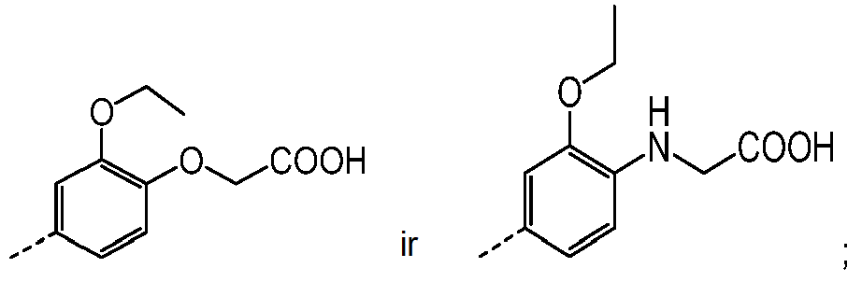
arba
c)
arba
d)
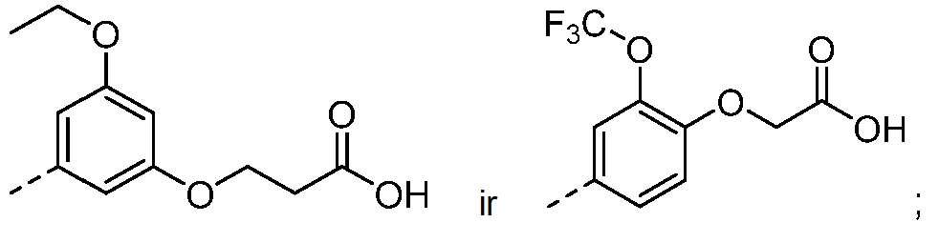
• arba Ar¹ reiškia tiofenilo grupę, pasirinktą iš:
a)
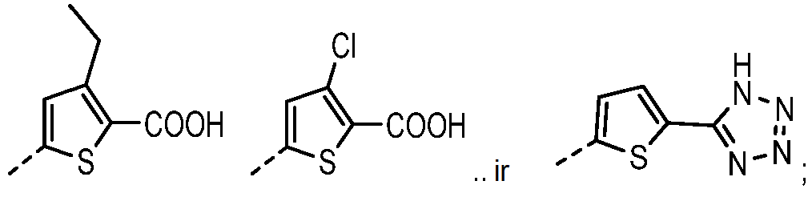
arba
b)
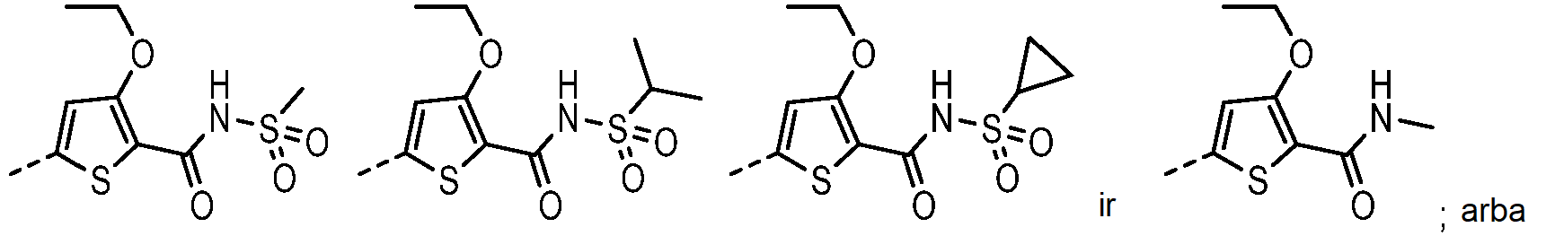
c)
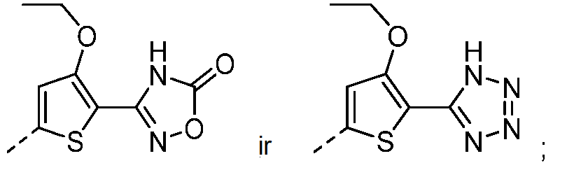
• arba Ar¹ reiškia tiazoilo grupę, pasirinktą iš:
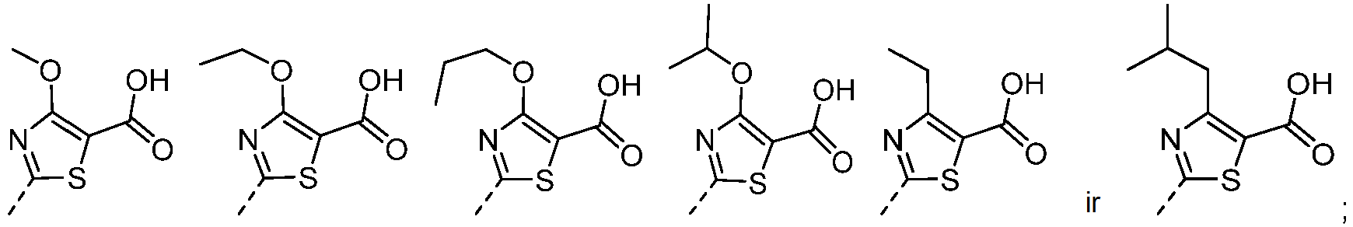
• arba Ar¹ reiškia 9- arba 10-narį biciklinį heteroarilą, pasirinktą iš
a)
arba
b)
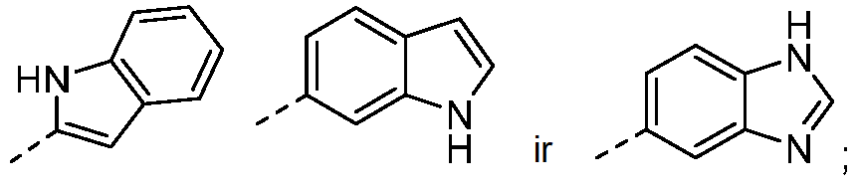
• arba Ar¹ reiškia grupę, pasirinktą iš:
a)
arba
b)
ir
arba farmaciniu požiūriu priimtina jo druska.

7. Junginys pagal bet kurį vieną iš 1-6 punktų; kur grupę
reiškia
kur
R² reiškia metilą, chlorą arba ciano grupę; ir
R¹³ reiškia vandenilį; ir
• R¹⁴, R¹⁵, R¹⁶ ir R¹⁷ nepriklausomai reiškia šiuos:
R¹⁴ reiškia vandenilį, metilą, etilą, metoksi, bromą, chlorą, fluorą, trifluormetilą, trifluormetoksi arba ciano grupę;
R¹⁵ reiškia vandenilį, metilą, metoksi, chlorą, fluorą;
R¹⁶ reiškia vandenilį, metoksi arba fluorą; ir
R¹⁷ reiškia vandenilį, metilą, metoksi, chlorą, fluorą arba ciano grupę;
kur mažiausiai vienas iš R¹⁴, R¹⁵, R¹⁶ ir R¹⁷ reiškia vandenilį;
• arba R¹⁴ ir R¹⁵ kartu suformuoja grupę -O-CH₂-O-, R¹⁶ reiškia vandenilį, ir R¹⁷ reiškia vandenilį arba halogeną;
arba
R² reiškia (C₁₋₃)alkilą, halogeną arba ciano grupę; ir
R¹³ reiškia fluorą; ir
• R¹⁴, R¹⁵, R¹⁶ ir R¹⁷ nepriklausomai reiškia šiuos:
R¹⁴ reiškia vandenilį, metilą, etilą, metoksi, bromą, chlorą, fluorą, trifluormetilą, trifluormetoksi arba ciano grupę;
R¹⁵ reiškia vandenilį, metilą, metoksi, chlorą, fluorą;
R¹⁶ reiškia vandenilį, metoksi arba fluorą; ir
R¹⁷ reiškia vandenilį, metilą, metoksi, chlorą, fluorą arba ciano grupę;
kur mažiausiai du iš R¹⁴, R¹⁵, R¹⁶ ir R¹⁷ reiškia vandenilį.
arba farmaciniu požiūriu priimtina jo druska.

8. Junginys pagal bet kurį vieną iš 1-6 punktų; kur grupė
reiškia grupę, pasirinktą iš šių grupių A), B), C), D) ir E):
A)
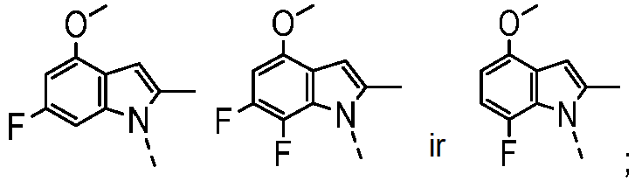
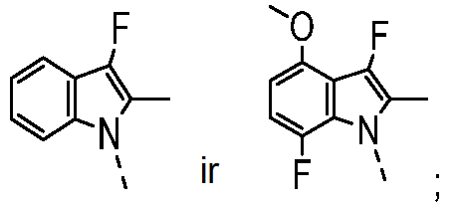
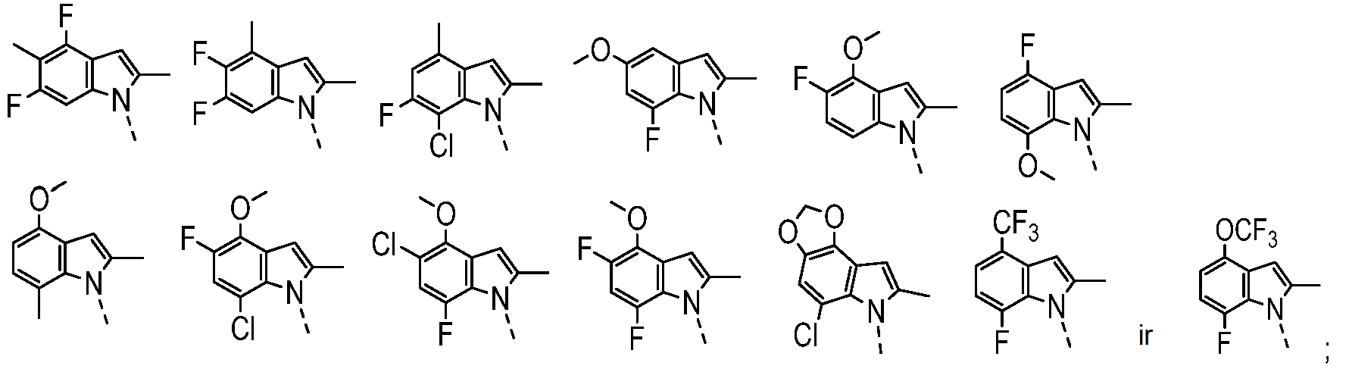
D)
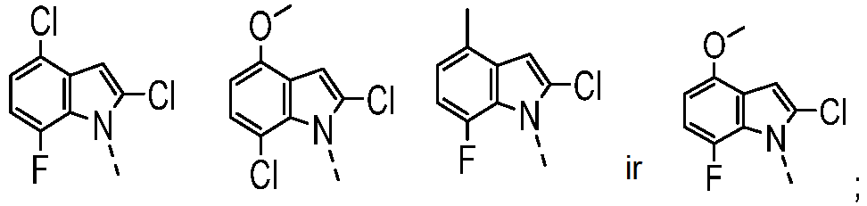
E)
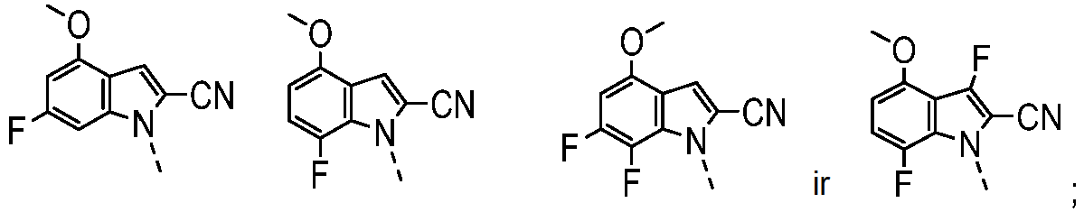
arba farmaciniu požiūriu priimtina jo druska.

9. Junginys pagal 1 punktą, kuris yra junginys, kurio formulė (II)
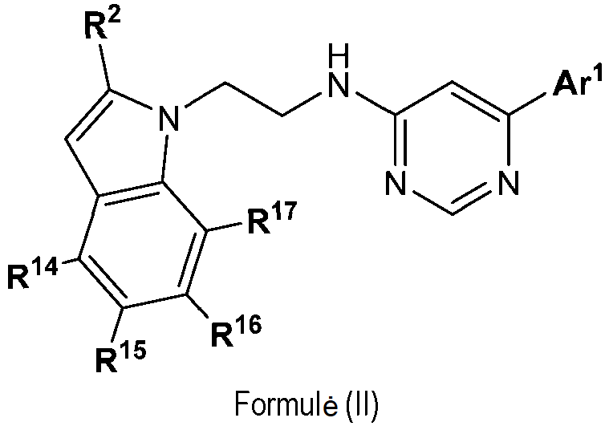
kur
R² reiškia metilą, chlorą arba ciano grupę; ir
• R¹⁴, R¹⁵, R¹⁶ ir R¹⁷ nepriklausomai reiškia šiuos:
R¹⁴ reiškia metilą, metoksi, halogeną arba ciano grupę;
R¹⁵ reiškia vandenilį, metilą, chlorą arba fluorą;
R¹⁶ reiškia vandenilį arba fluorą; ir
R¹⁷ reiškia vandenilį, chlorą arba fluorą;
kur mažiausiai vienas iš R¹⁵, R¹⁶ ir R¹⁷ reiškia vandenilį, ir Ar¹ reiškia
• fenilo grupę, kurios struktūra (Ar-IV):
kur
• R^{p} reiškia;
- hidroksilą;
- -COOH;
- -CO-CH₂-CN;
- -CO-(C₁₋₄)alkoksi;
- -CO-NH-SO₂-R^{S3}, kur R^{S3} reiškia R^{S3} reiškia (C₁₋₄)alkilą, (C₃₋₆)cikloalkilą; (C₃₋₆)cikloalkil-(C₁₋₃)alkilą; (C₁₋₃)fluoralkilą, fenilą arba -NH₂;
- -X¹-CH₂-COOH, kur X¹ reiškia O arba NH;
- -CO-NR^{N3}R^{N4}, kur R^{N3} ir R^{N4} nepriklausomai reiškia vandenilį, (C₁₋₄)alkilą, hidroksi-(C₂₋₄)alkilą, (C₁₋₃)alkoksi-(C₂₋₄)alkilą, dimetilamino-(C₂₋₄)alkilą, (C₁₋₄)alkoksi arba hidroksi-(C₂₋₄)alkoksi;
- -NH-CO-NR^{N5}R^{N6}, kur R^{N5} ir R^{N6} nepriklausomai reiškia vandenilį arba (C₁₋₄)alkilą;
- -SO₂-R^{S1}, kur R^{S1} reiškia hidroksilą, (C₁₋₄)alkilą arba -NR^{N7}R^{N8}, kur R^{N7} ir R^{N8} nepriklausomai reiškia vandenilį arba (C₁₋₃)alkilą;
- 5-okso-4,5-dihidro-[1,2,4]oksadiazol-3-ilą;
- tetrazolilą (ypač 1H-tetrazol-5-ilą); arba
- 5- arba 6-narį heteroarilą, pasirinktą iš oksazolilo, izoksazolilo, oksadiazolilo, tiazolilo, izotiazolilo, tiadiazolilo, imidazolilo, pirazolilo, triazolilo, piridinilo, pirimidinilo, piridazinilo arba pirazinilo; kur minėtas 5- arba 6-naris heteroarilas yra nepakeistas, arba mono- arba dipakeistasis, kur pakaitai yra nepriklausomai pasirinkti iš (C₁₋₃)alkilo, (C₁₋₃)alkoksi, -COOH, hidroksilo, fluoro, 2-amino-2-okso-etilo, 2-karboksi-etilo arba -NR^{N9}R^{N10}, kur R^{N9} ir R^{N10} nepriklausomai reiškia vandenilį arba (C₁₋₃)alkilą;
• R^{m1} reiškia
- vandenilį;
- (C₁₋₆)alkilą;
- (C₁₋₄)alkoksi;
- (C₁₋₃)fluoralkilą;
- (C₁₋₃)fluoralkoksi;
- halogeną;
- (C₃₋₆)cikloalkilą;
- (C₃₋₆)cikloalkil-oksi;
- hidroksilą;
- -(CH₂)_{m}-NR^{N1}R^{N2}, kur m reiškia sveiką skaičių 0 arba 1; ir kur R^{N1} ir R^{N2} nepriklausomai reiškia vandenilį, (C₁₋₃)alkilą arba (C₂₋₃)fluoralkilą; arba R^{N1} ir R^{N2} kartu su azotu, prie kurio jie yra prijungti, suformuoja pirolidinilo žiedą; arba
- -S-R^{S2}, kur R^{S2} reiškia (C₁₋₄)alkilą arba (C₃₋₆)cikloalkilą
• ir R^{m2} reiškia
- vandenilį; arba
- (C₁₋₆)alkilą;
- (C₁₋₃)alkoksi; arba
- halogeną;
• arba Ar¹ reiškia 5-nario heteroarilo grupę, kurios struktūra (Ar-V):
kur (Ar-V) fragmente žiedas A reiškia tiofenilą arba tiazolilo žiedą;
kur R^{A1} reiškia
- -COOH;
- tetrazolilą;
- -CO-(C₁₋₄)alkoksi;
- -CO-NH-SO₂-R^{S3}, kur R^{S3} reiškia R^{S3} reiškia (C₁₋₄)alkilą, (C₃₋₆)cikloalkilą; (C₃₋₆)cikloalkil-(C₁₋₃)alkilą; (C₁₋₃)fluoralkilą, fenilą arba -NH₂;
- -X¹-CH₂-COOH, kur X¹ reiškia O arba NH; arba
- -CO-NR^{N3}R^{N4}, kur R^{N3} ir R^{N4} nepriklausomai reiškia vandenilį, (C₁₋₄)alkilą, hidroksi-(C₂₋₄)alkilą arba (C₁₋₃)alkoksi-(C₂₋₄)alkilą;
ir R^{A2} reiškia
- vandenilį;
- (C₁₋₆)alkilą;
- (C₁₋₄)alkoksi;
- (C₁₋₃)fluoralkilą;
- halogeną; arba
- hidroksilą;
• arba Ar¹ reiškia 9- arba 10-narį biciklinį heteroarilą pasirinktą iš 1H-indol-5-ilo, 1H-indol-4-ilo, 1H-indol-6-ilo, indazol-6-ilo, 1H-benzoimidazol-5-ilo, 1H-benzotriazol-5-ilo, chinoksalin-6-ilo, izochinolin-7-ilo ir chinolin-6-ilo; kur minėtas 9- arba 10-naris biciklinis heteroarilas nepriklausomai yra nepakeistas, mono- arba dipakeistasis, kur pakaitai yra nepriklausomai pasirinkti iš (C1-4)alkilo arba -COOH;
• arba Ar¹ reiškia grupę, kurios struktūra (Ar-III):
kur žiedas (B) reiškia nearomatinį 5-narį žiedą, sulietą su fenilo grupe, kur žiedas (B) apima vieną arba du žiedo azoto atomus; kur minėtas žiedas (B) nepriklausomai yra nepakeistas, mono- arba dipakeistasis, kur pakaitai yra nepriklausomai pasirinkti iš okso ir (C₁₋₆)alkilo;
arba farmaciniu požiūriu priimtina jo druska.

10. Junginys pagal 1 punktą, kuris yra junginys, kurio formulė (III):
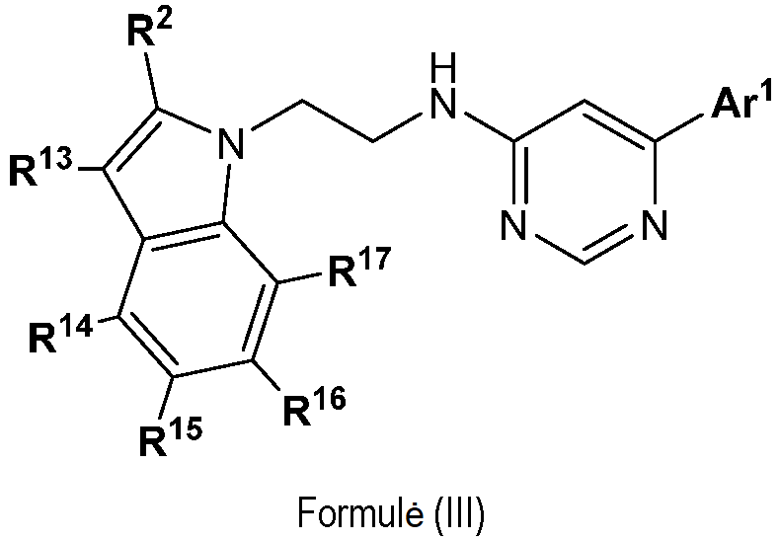
kur grupė:
reiškia grupę, pasirinktą iš šių grupių A), B), C), D) ir E):
A)
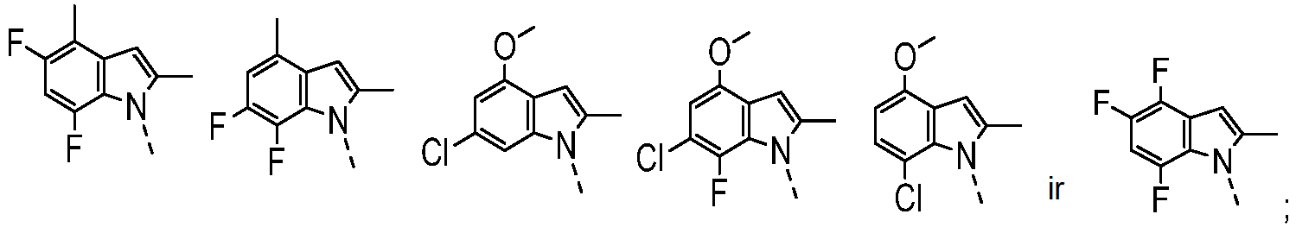
B)
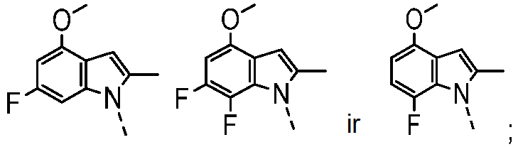
C)
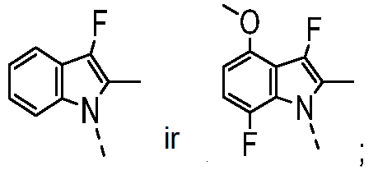
D)
E)
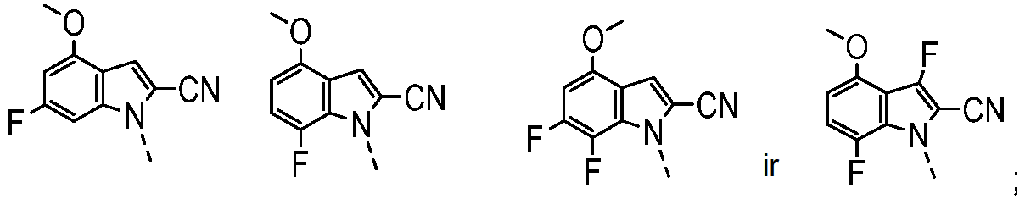
ir
Ar¹ reiškia
• fenilą arba 5-narį heteroarilą, pasirinktą iš tiofenilo ir tiazolilo; kur minėtas fenilas arba 5-naris heteroarilas nepriklausomai yra mono-, di- arba tripakeistasis;
kur vienas iš minėtų pakaitų yra pasirinktas iš
• -X¹-CO-R^{O1}, kur
■ X¹ reiškia tiesioginę jungtį, -CH₂-CH₂-, -O-CH₂-*, -NH-CH₂-*, -CH=CH- arba -NH-CO-*; kur žvaigždutės nurodo jungtį, kuri yra prijungta prie -CO-R^{O1} grupės; ir
■ R^{O1} reiškia
• -OH;
• -O-(C₁₋₄)alkilą;
• -NH-SO₂-R^{S3}, kur R^{S3} reiškia (C₁₋₃)alkilą, ciklopropilą arba -NH₂;
• -O-CH₂-CO-R^{O4}, kur R^{O4} reiškia hidroksilą arba (C₁₋₄)alkoksi: arba
• -O-CH₂-O-CO-R^{O5}, kur R^{O5} reiškia (C₁₋₄)alkilą arba (C₁₋₄)alkoksi:
• -NR^{N1}R^{N2}, kur R^{N1} nepriklausomai reiškia vandenilį arba (C₁₋₃)alkilą, ir R^{N2} reiškia -CO-H;
• 5-okso-4,5-dihidro-[1,2,4]oksadiazol-3-ilą arba 3-okso-2,3-dihidro-[1,2,4]oksadiazol-5-ilą;
• 1H-tetrazol-5-ilą;
• 3-hidroksi-izoksazol-5-ilą;
• imidazolilą, kuris yra nepakeistas arba mono-, arba dipakeistasis metilas;
• pirazolilą;
• izoksazolilą, oksazolilą arba tiadiazolilą; kur minėtas izoksazolilas, oksazolilas arba tiadiazolilas yra monopakeistasis -NR^{N9}R^{N10}, kur R^{N9} reiškia vandenilį, ir R^{N10} reiškia vandenilį arba metilą;
ir likę vienas arba du iš minėtų pakaitų (jeigu yra) yra nepriklausomai pasirinkti iš
• (C₁₋₄)alkilo;
• (C₁₋₄)alkoksi;
• 2,2,2-trifluoroetoksi;
• halogeno;
• -NR^{N1}R^{N2}, kur R^{N1} reiškia vandenilį, ir R^{N2} reiškia (C₁₋₃)alkilą;
• -S-R^{S2}, kur R^{S2} reiškia (C₁₋₄)alkilą;
• arba Ar¹ reiškia 8-10-narį biciklinį heteroarilą, pasirinktą iš nepakeisto benzimidazolo; nepakeistą indazolilą ir indolilą, kuris yra nepakeistas arba monopakeistasis -COOR^{O2}, kur R^{O2} reiškia vandenilį arba (C₁₋₄)alkilą;
• arba Ar¹ reiškia oksopakeistąjį 8-10-narį iš dalies aromatinį sulietą biciklinį heterociklilą, pasirinktą iš 2-okso-2,3-dihidro-benzooksazolilo, 3-okso-2,3-dihidro-1H-indazolilo, 2-okso-1,2,3,4-tetrahidro-chinazolinilo, 1-okso-1,2,3,4-tetrahidro-izochinolinilo; kur minėtas oksopakeistasis heterociklilas yra nepakeistas arba monopakeistas ant žiedo azoto atomo (C₁₋₃)alkilu;
arba farmaciniu požiūriu priimtina jo druska.

11. Junginys pagal 1 punktą pasirinkti iš grupės, susidedančios iš:
3-chlor-5-{6-[2-(6-fluor-4-metoksi-2-metil-indol-1-il)-etilamino]-pirimidin-4-il}-tiofen-2-karboksirūgšties;
5-{6-[2-(2-cian-indol-1-il)-etilamino]-pirimidin-4-il}-3-etoksi-tiofen-2-karboksirūgšties;
[6-(2,3-dihidro-1H-indol-5-il)-pirimidin-4-il]-[2-(6-fluor-4-metoksi-2-metil-indol-1-il)-etil]-amino;
[2-(7-fluor-2,4-dimetil-indol-1-il)-etil]-{6-[4-(1H-imidazol-4-il)-fenil]-pirimidin-4-il}-amino;
3-etil-5-{6-[2-(6-fluor-2,4-dimetil-indol-1-il)-etilamino]-pirimidin-4-il}-tiofen-2-karboksirūgšties;
5-{6-[2-(7-fluor-4-metoksi-2-metil-indol-1-il)-etilamino]-pirimidin-4-il}-3-metil-tiofen-2-karboksirūgšties;
5-{6-[2-(4-chlor-2-metil-indol-1-il)-etilamino]-pirimidin-4-il}-3-etoksi-tiofen-2-karboksirūgšties;
3-etil-5-{6-[2-(4-metoksi-2-metil-indol-1-il)-etilamino]-pirimidin-4-il}-tiofen-2-karboksirūgšties;
3-chlor-5-{6-[2-(7-fluor-4-metoksi-2-metil-indol-1-il)-etilamino]-pirimidin-4-il}-tiofen-2-karboksirūgšties;
4-{6-[2-(7-fluor-2,4-dimetil-indol-1-il)-etilamino]-pirimidin-4-il}-2-metilamino-benzenkarboksirūgšties;
5-{6-[2-(5,7-difluor-2,4-dimetil-indol-1-il)-etilamino]-pirimidin-4-il}-3-etoksi-tiofen-2-karboksirūgšties;
{6-[4-(3-amino-izoksazol-5-il)-fenil]-pirimidin-4-il}-[2-(4-metoksi-2-metil-indol-1-il)-etil]-amino;
[2-(6-fluor-4-metoksi-2-metil-indol-1-il)-etil]-{6-[4-(1H-imidazol-4-il)-fenil]-pirimidin-4-il}-amino;
[2-(7-fluor-4-metoksi-2-metil-indol-1-il)-etil]-{6-[4-(1H-imidazol-4-il)-fenil]-pirimidin-4-il}-amino;
[2-(7-fluor-4-metoksi-2-metil-indol-1-il)-etil]-{6-[4-(2H-pirazol-3-il)-fenil]-pirimidin-4-il}-amino;
3-etoksi-5-{6-[2-(4-metoksi-2-metil-indol-1-il)-etilamino]-pirimidin-4-il}-tiofen-2-karboksirūgšties;
5-{6-[2-(6-chlor-2,4-dimetil-indol-1-il)-etilamino]-pirimidin-4-il}-3-etoksi-tiofen-2-karboksirūgšties;
3-etoksi-5-{6-[2-(7-fluor-2,4-dimetil-indol-1-il)-etilamino]-pirimidin-4-il}-tiofen-2-karboksirūgšties;
3-etoksi-5-{6-[2-(7-fluor-2,5-dimetil-indol-1-il)-etilamino]-pirimidin-4-il}-tiofen-2-karboksirūgšties;
3-etoksi-5-{6-[2-(6-fluor-2,4-dimetil-indol-1-il)-etilamino]-pirimidin-4-il}-tiofen-2-karboksirūgšties;
3-etil-5-{6-[2-(7-fluor-4-metoksi-2-metil-indol-1-il)-etilamino]-pirimidin-4-il}-tiofen-2-karboksirūgšties;
5-{6-[2-(4,6-dichlor-2-metil-indol-1-il)-etilamino]-pirimidin-4-il}-3-etoksi-tiofen-2-karboksirūgšties;
5-{6-[2-(4-chlor-6-fluor-2-metil-indol-1-il)-etilamino]-pirimidin-4-il}-3-etoksi-tiofen-2-karboksirūgšties;
5-{6-[2-(4-chlor-7-fluor-2-metil-indol-1-il)-etilamino]-pirimidin-4-il}-3-etoksi-tiofen-2-karboksirūgšties;
5-{6-[2-(2-cian-6-fluor-4-metil-indol-1-il)-etilamino]-pirimidin-4-il}-3-etoksi-tiofen-2-karboksirūgšties;
4-{6-[2-(7-fluor-4-metoksi-2-metil-indol-1-il)-etilamino]-pirimidin-4-il}-2-metilamino-benzenkarboksirūgšties;
5-{6-[2-(7-chlor-4-metoksi-2-metil-indol-1-il)-etilamino]-pirimidin-4-il}-3-etoksi-tiofen-2-karboksirūgšties;
3-etoksi-5-{6-[2-(6-fluor-4-metoksi-2-metil-indol-1-il)-etilamino]-pirimidin-4-il}-tiofen-2-karboksirūgšties;
3-etoksi-5-{6-[2-(7-fluor-4-metoksi-2-metil-indol-1-il)-etilamino]-pirimidin-4-il}-tiofen-2-karboksirūgšties;
3-etoksi-5-{6-[2-(4,6,7-trifluor-2-metil-indol-1-il)-etilamino]-pirimidin-4-il}-tiofen-2-karboksirūgšties;
3-etoksi-5-{6-[2-(4,5,7-trifluor-2-metil-indol-1-il)-etilamino]-pirimidin-4-il}-tiofen-2-karboksirūgšties;
5-{6-[2-(6,7-difluor-2,4-dimetil-indol-1-il)-etilamino]-pirimidin-4-il}-3-etoksi-tiofen-2-karboksirūgšties;
{6-[4-(3-amino-izoksazol-5-il)-fenil]-pirimidin-4-il}-[2-(7-fluor-4-metoksi-2-metil-indol-1-il)-etil]-amino;
[2-(6,7-difluor-4-metoksi-2-metil-indol-1-il)-etil]-{6-[4-(1H-imidazol-4-il)-fenil]-pirimidin-4-il}-amino;
[2-(7-fluor-2,4-dimetil-indol-1-il)-etil]-{6-[4-(5-metilamino-[1,3,4]tiadiazol-2-il)-fenil]-pirimidin-4-il}-amino;
5-{6-[2-(2-cian-6-fluor-4-metoksi-indol-1-il)-etilamino]-pirimidin-4-il}-3-etoksi-tiofen-2-karboksirūgšties;
2-etilamino-4-{6-[2-(7-fluor-4-metoksi-2-metil-indol-1-il)-etilamino]-pirimidin-4-il}-benzenkarboksirūgšties;
5-{6-[2-(6,7-difluor-4-metoksi-2-metil-indol-1-il)-etilamino]-pirimidin-4-il}-3-etoksi-tiofen-2-karboksirūgšties;
5-{6-[2-(6-fluor-2,4-dimetil-indol-1-il)-etilamino]-2-metil-pirimidin-4-il}-3-trifluormetil-tiofen-2-karboksirūgšties;
5-{6-[2-(7-fluor-4-metoksi-2-metil-indol-1-il)-etilamino]-pirimidin-4-il}-3-trifluormetil-tiofen-2- karboksirūgšties;
5-{6-[2-(6-fluor-4-metoksi-2-metil-indol-1-il)-etilamino]-pirimidin-4-il}-3-trifluormetil-tiofen-2-karboksirūgšties;
[2-(7-fluor-4-metoksi-2-metil-indol-1-il)-etil]-{6-[4-(5-metilamino-[1,3,4]tiadiazol-2-il)-fenil]-pirimidin-4-il}-amino;
4-(4-{6-[2-(7-fluor-4-metoksi-2-metil-indol-1-il)-etilamino]-pirimidin-4-il}-fenil)-tiazol-2-karboksirūgšties;
2-chlor-4-{6-[2-(6-chlor-4-metoksi-2-metil-indol-1-il)-etilamino]-pirimidin-4-il}-6-propil-benzenkarboksirūgšties;
2-chlor-4-{6-[2-(6-fluor-4-metoksi-2-metil-indol-1-il)-etilamino]-pirimidin-4-il}-6-propil-benzenkarboksirūgšties;
5-{6-[2-(6,7-difluor-4-metoksi-2-metil-indol-1-il)-etilamino]-pirimidin-4-il}-3-trifluormetil-tiofen-2-karboksirūgšties;
4-{6-[2-(6-fluor-4-metoksi-2-metil-indol-1-il)-etilamino]-pirimidin-4-il}-2-izobutil-benzenkarboksirūgšties;
5-{6-[2-(7-fluor-4-metoksi-2-metil-indol-1-il)-etilamino]-2-metil-pirimidin-4-il}-3-trifluormetil-tiofen-2-karboksirūgšties;
5-{6-[2-(6-fluor-4-metoksi-2-metil-indol-1-il)-etilamino]-2-metil-pirimidin-4-il}-3-trifluormetil-tiofen-2-karboksirūgšties;
1-etil-3-(4-{6-[2-(7-fluor-4-metoksi-2-metil-indol-1-il)-etilamino]-pirimidin-4-il}-2-metoksi-fenil)-karbamido;
{6-[4-(2-amino-oksazol-5-il)-fenil]-pirimidin-4-il}-[2-(6-fluor-4-metoksi-2-metil-indol-1-il)-etil]-amino;
{6-[4-(2-amino-oksazol-5-il)-fenil]-pirimidin-4-il}-[2-(7-fluor-4-metoksi-2-metil-indol-1-il)-etil]-amino;
2-(4-{6-[2-(6-fluor-4-metoksi-2-metil-indol-1-il)-etilamino]-pirimidin-4-il}-fenil)-tiazol-4-karboksirūgšties;
2-(4-{6-[2-(7-fluor-4-metoksi-2-metil-indol-1-il)-etilamino]-pirimidin-4-il}-fenil)-tiazol-4-karboksirūgšties;
[2-(6-fluor-4-metoksi-2-metil-indol-1-il)-etil]-{6-[4-(2-metil-1H-imidazol-4-il)-fenil]-pirimidin-4-il}-amino;
[2-(6-fluor-2,4-dimetil-indol-1-il)-etil]-{6-[4-(5-metilamino-[1,3,4]tiadiazol-2-il)-fenil]-pirimidin-4-il}-amino;
4-{6-[2-(2-cian-6-fluor-4-metoksi-indol-1-il)-etilamino]-pirimidin-4-il}-2-izobutil-benzenkarboksirūgšties;
2-chlor-4-{6-[2-(7-fluor-4-metoksi-2-metil-indol-1-il)-etilamino]-pirimidin-4-il}-6-propoksi-benzenkarboksirūgšties;
2-butoksi-4-{6-[2-(7-fluor-4-metoksi-2-metil-indol-1-il)-etilamino]-pirimidin-4-il}-benzenkarboksirūgšties;
{6-[4-(2-amino-oksazol-5-il)-fenil]-pirimidin-4-il}-[2-(6,7-difluor-4-metoksi-2-metil-indol-1-il)-etil]-amino;
[2-(6,7-difluor-4-metoksi-2-metil-indol-1-il)-etil]-{6-[4-(2-metil-1H-imidazol-4-il)-fenil]-pirimidin-4-il}-amino;
[2-(6-fluor-4-metoksi-2-metil-indol-1-il)-etil]-{6-[4-(5-metilamino-[1,3,4]tiadiazol-2-il)-fenil]-pirimidin-4-il}-amino;
{6-[3-etoksi-4-(1H-tetrazol-5-il)-fenil]-pirimidin-4-il]}-[2-(7-fluor-4-metoksi-2-metil-indol-1-il)-etil]-amino;
{6-[3-etilamino-4-(1H-tetrazol-5-il)-fenil]-pirimidin-4-il}-[2-(7-fluor-4-metoksi-2-metil-indol-1-il)-etil]-amino;
[2-(7-chlor-4-metoksi-2-metil-indol-1-il)-etil]-{6-[3-etilamino-4-(1H-tetrazol-5-il)-fenil]-pirimidin-4-il}-amino;
{6-[3-etilamino-4-(1H-tetrazol-5-il)-fenil]-pirimidin-4-il}-[2-(4-metoksi-2-metil-indol-1-il)-etil]-amino;
{6-[3-etilamino-4-(1H-tetrazol-5-il)-fenil]-pirimidin-4-il}-[2-(7-fluor-2,4-dimetil-indol-1-il)-etil]-amino;
3-butoksi-5-{6-[2-(6-fluor-4-metoksi-2-metil-indol-1-il)-etilamino]-pirimidin-4-il}-tiofen-2-karboksirūgšties;
3-butoksi-5-{6-[2-(7-fluor-4-metoksi-2-metil-indol-1-il)-etilamino]-pirimidin-4-il}-tiofen-2-karboksirūgšties;
5-{6-[2-(6-fluor-4-metoksi-2-metil-indol-1-il)-etilamino]-pirimidin-4-il}-3-propoksi-tiofen-2-karboksirūgšties;
5-{6-[2-(7-fluor-4-metoksi-2-metil-indol-1-il)-etilamino]-pirimidin-4-il}-3-izopropoksi-tiofen-2-karboksirūgšties;
5-{6-[2-(6-fluor-4-metoksi-2-metil-indol-1-il)-etilamino]-pirimidin-4-il}-3-izopropoksi-tiofen-2-karboksirūgšties;
5-{6-[2-(7-fluor-4-metoksi-2-metil-indol-1-il)-etilamino]-pirimidin-4-il}-3-propoksi-tiofen-2-karboksirūgšties;
3-(4-{6-[2-(6,7-difluor-4-metoksi-2-metil-indol-1-il)-etilamino]-pirimidin-4-il}-fenil)-4H-[1,2,4]oksadiazol-5-ono;
2-chlor-4-{6-[2-(7-fluor-4-metoksi-2-metil-indol-1-il)-etilamino]-pirimidin-4-il}-6-izobutoksi-benzenkarboksirūgšties;
[2-(7-fluor-4-metoksi-2-metil-indol-1-il)-etil]-[6-(1H-indol-5-il)-pirimidin-4-il]-amino;
[2-(6,7-difluor-4-metoksi-2-metil-indol-1-il)-etil]-[6-(1H-indol-5-il)-pirimidin-4-il]-amino;
6-{6-[2-(7-fluor-4-metoksi-2-metil-indol-1-il)-etilamino]-pirimidin-4-il}-1,2-dihidro-indazol-3-ono;
4-{6-[2-(2-chlor-7-fluor-4-metoksi-indol-1-il)-etilamino]-pirimidin-4-il}-2-etoksi-benzenkarboksirūgšties;
5-{6-[2-(2-chlor-7-fluor-4-metoksi-indol-1-il)-etilamino]-pirimidin-4-il}-3-etoksi-tiofen-2-karboksirūgšties;
5-{6-[2-(4-brom-2-metil-indol-1-il)-etilamino]-pirimidin-4-il}-3-etoksi-tiofen-2-karboksirūgšties;
[2-(7-fluor-4-metoksi-2-metil-indol-1-il)-etil]-{6-[5-(1H-tetrazol-5-il)-tiofen-2-il]-pirimidin-4-il}-amino;
5-{6-[2-(6-fluor-4-metoksi-2-metil-indol-1-il)-etilamino]-pirimidin-4-il}-3-hidroksi-tiofen-2-karboksirūgšties;
5-{6-[2-(2-cian-7-fluor-4-metoksi-indol-1-il)-etilamino]-pirimidin-4-il}-3-izopropoksi-tiofen-2-karboksirūgšties;
1-(2-{6-[3-etoksi-4-(1H-tetrazol-5iil)-fenil]-pirimidin-4-ilamino}-etil)-7-fluor-4-metoksi-1H-indol-2-karbonitrilo;
5-{6-[2-(2-cian-7-fluor-4-metoksi-indol-1-il)-etilamino]-pirimidin-4-il}-3-trifluormetil-tiofen-2-karboksirūgšties;
5-{6-[2-(2-cian-7-fluor-4-metoksi-indol-1-il)-etilamino]-pirimidin-4-il}-3-etoksi-tiofen-2-karboksirūgšties;
5-{6-[2-(2-cian-7-fluor-4-metoksi-indol-1-il)-etilamino]-pirimidin-4-il}-3-fluor-tiofen-2-karboksirūgšties;
4-{6-[2-(2-cian-7-fluor-4-metoksi-indol-1-il)-etilamino]-pirimidin-4-il}-2-etoksi-benzenkarboksirūgšties;
(4-{6-[2-(2-cian-7-fluor-4-metoksi-indol-1-il)-etilamino]-pirimidin-4-il}-2-etoksi-fenoksi)-acto rūgšties;
N-(5-{6-[2-(2-cian-7-fluor-4-metoksi-indol-1-il)-etilamino]-pirimidin-4-il}-3-etoksi-tiofen-2-karbonil)-metansulfonamido;
(2-etoksi-4-{6-[2-(7-fluor-4-metoksi-2-metil-indol-1-il)-etilamino]-pirimidin-4-il}-fenoksi)-acto rūgšties;
(2-etoksi-4-{6-[2-(7-fluor-4-metoksi-2-metil-indol-1-il)-etilamino]-pirimidin-4-il}-fenilamino)-acto rūgšties;
5-{6-[2-(2-cian-4-metoksi-indol-1-il)-etilamino]-pirimidin-4-il}-3-etoksi-tiofen-2-karboksirūgšties;
N-(5-{6-[2-(2-cian-7-fluor-4-metoksi-indol-1-il)-etilamino]-pirimidin-4-il}-3-etoksi-tiofen-2-karbonil)-benzenesulfonamido;
propan-2-sulfonrūgšties (5-{6-[2-(2-cian-7-fluor-4-metoksi-indol-1-il)-etilamino]-pirimidin-4-il}-3-etoksitiofen-2-karbonil)-amido;
ciklopropansulfonrūgšties (5-{6-[2-(2-cian-7-fluor-4-metoksi-indol-1-il)-etilamino]-pirimidin-4-il}-3-etoksi-tiofen-2-karbonil)-amido;
5-{6-[2-(2-cian-7-fluor-4-metoksi-indol-1-il)-etilamino]-pirimidin-4-il}-3-etoksi-tiofen-2-karboksirūgšties metilamido;
etansulfonrūgšties (5-{6-[2-(2-cian-7-fluor-4-metoksi-indol-1-il)-etilamino]-pirimidin-4-il}-3-etoksi-tiofen-2-karbonil)-amido;
7-fluor-1-(2-{6-[4-(1 H-imidazol-4-il)-3-metoksi-fenil]-pirimidin-4-ilamino}-etil)-4-metoksi-1 H-indol-2-karbonitrilo;
7-fluor-4-metoksi-1-(2-{6-[4-(5-metil-1H-imidazol-4-il)-fenil]-pirimidin-4-ilamino}-etil)-1H-indol-2-karbonitrilo;
1-(2-{6-[3-etoksi-4-((5-okso-4,5-dihidro-[1,2,4]oksadiazol-3-il)-fenil]-pirimidin-4-ilamino}-etil)-7-fluor-4-metoksi-1H-indol-2-karbonitrilo;
1-(2-{6-[4-(2,5-dimetil-1H-imidazol-4-il)-fenil]-pirimidin-4-ilamino}-etil)-7-fluor-4-metoksi-1H-indol-2-karbonitrilo;
1-{2-[6-(3-etil-4-hidroksi-fenil)-pirimidin-4-ilamino]-etil}-7-fluor-4-metoksi-1H-indol-2-karbonitrilo;
1-(2-{6-[4-(1,5-dimetil-1H-imidazol-4-il)-fenil]-pirimidin-4-ilamino}-etil)-7-fluor-4-metoksi-1H-indol-2-karbonitrilo;
1-(2-{6-[4-(1,2-dimetil-1H-imidazol-4-il)-fenil]-pirimidin-4-ilamino}-etil)-7-fluor-4-metoksi-1H-indol-2-karbonitrilo;
7-fluor-1-(2-{6-[4-((5-okso-4,5-dihidro-[1,2,4]oksadiazol-3-il)-fenil]-pirimidin-4-ilamino}-etil)-4-metoksi-1H-indol-2-karbonitrilo;
7-fluor-1-(2-{6-[5-(3-hidroksi-oksetan-3-il)-4-metoksi-tiofen-2-il]-pirimidin-4-ilamino}-etil)-4-metoksi-1H-indol-2-karbonitrilo;
1-(2-{6-[4-(2-ciklopropil-1-metil-1H-imidazol-4-il)-fenil]-pirimidin-4-ilamino}-etil)-7-fluor-4-metoksi-1H-indol-2-karbonitrilo;
(4-{6-[2-(2-cian-7-fluor-4-metoksi-indol-1-il)-etilamino]-pirimidin-4-il}-2-trifluormetoksi-fenoksi)-acto rūgšties;
7-fluor-1-(2-{6-[4-(3H-imidazol-4-il)-fenil]-pirimidin-4-ilamino}-etil)-4-metoksi-1H-indol-2-karbonitrilo;
3-(2-etoksi-4-{6-[2-(7-fluor-4-metoksi-2-metil-indol-1-il)-etilamino]-pirimidin-4-il}-fenil)-[1,2,4]oksadiazol-5(4H)-ono;
7-fluor-1-(2-{6-[4-(3-okso-2,3-dihidro-1,2,4-oksadiazol-5-il)-fenil]-pirimidin-4-ilamino}-etil)-4-metoksi-1H-indol-2-karbonitrilo;
5-{6-[2-(7-fluor-4-metoksi-2-metil-indol-1-il)-etilamino]-pirimidin-4-il}-3-(2,2,2-trifluor-etoksi)-tiofen-2-karboksirūgšties;
(4-{6-[2-(2-cian-7-fluor-4-metoksi-indol-1-il)-etilamino]-pirimidin-4-il}-2-etil-fenoksi)-acto rūgšties;
3-(2-etoksi-4-{6-[2-(6-fluor-2,4-dimetil-indol-1-il)-etilamino]-pirimidin-4-il}-fenil)-[1,2,4]oksadiazol-5(4H)-ono;
2-butoksi-6-chlor-4-(6-((2-(7-fluor-4-metoksi-2-metil-1H-indol-1-il)etil-1,1,2,2-d4)amino)pirimidin-4-il)benzenkarboksirūgšties;
5-{6-[2-(7-chlor-5-fluor-2,4-dimetil-indol-1-il)-etilamino]-pirimidin-4-il}-3-etoksi-tiofen-2-karboksirūgšties;
5-{6-[2-(6-fluor-4-metoksi-2-metil-indol-1-il)-etilamino]-pirimidin-4-il}-3-(2,2,2-trifluor-etoksi)-tiofen-2-karboksirūgšties;
2-(2-etoksi-4-{6-[2-(7-fluor-4-metoksi-2-metil-indol-1-il)-etilamino]-pirimidin-4-il}-fenilamino)-propiono rūgšties
5-{6-[2-(2-cian-3-fluor-indol-1-il)-etilamino]-pirimidin-4-il}-3-trifluormetil-tiofen-2-karboksirūgšties;
5-{6-[2-(2-cian-7-fluor-4-metil-indol-1-il)-etilamino]-pirimidin-4-il}-3-fluor-tiofen-2-karboksirūgšties;
7-fluor-1-(2-{6-[4-(3-hidroksi-izoksazol-5-il)-fenil]-pirimidin-4-ilamino}-etil)-4-metoksi-1H-indol-2-karbonitrilo;
N-(4-{6-[2-(2-cian-7-fluor-4-metoksi-indol-1-il)-etilamino]-pirimidin-4-il}-2-etoksi-fenil)-oksalamo rūgšties;
7-fluor-1-(2-{6-[4-(3-hidroksi-izoksazol-5-il)-3-metoksi-fenil]-pirimidin-4-ilamino}-etil)-4-metoksi-1H-indol-2-karbonitrilo;
5-{6-[2-(2-cian-7-fluor-4-metil-indol-1-il)-etilamino]-pirimidin-4-il}-3-trifluormetil-tiofen-2-karboksirūgšties;
(4-{6-[2-(2-cian-7-fluor-4-metoksi-indol-1-il)-etilamino]-pirimidin-4-il}-2-etoksi-fenilamino)-acto rūgšties;
1-(2-{6-[4-(2-ciklopropil-1H-imidazol-4-il)-fenil]-pirimidin-4-ilamino}-etil)-7-fluor-4-metoksi-1H-indol-2-karbonitrilo;
5-{6-[2-(6-chlor-7-fluor-4-metoksi-2-metil-indol-1-il)-etilamino]-pirimidin-4-il}-3-etoksi-tiofen-2-karboksirūgšties;
(4-{6-[2-(2-cian-4-metoksi-indol-1-il)-etilamino]-pirimidin-4-il}-2-etoksi-fenilamino)-acto rūgšties;
7-fluor-1-{2-[6-(4-hidroksi-3-trifluormetoksi-fenil)-pirimidin-4-ilamino]-etil}-4-metoksi-1H-indol-2-karbonitrilo;
1-{2-[6-(3-chlor-4-hidroksi-fenil)-pirimidin-4-ilamino]-etil}-7-fluor-4-metoksi-1H-indol-2-karbonitrilo;
5-{6-[2-(4,6-dichlor-7-fluor-2-metil-indol-1-il)-etilamino]-pirimidin-4-il}-3-etoksi-tiofen-2-karboksirūgšties;
5-{6-[2-(6-chlor-4-metoksi-2-metil-indol-1-il)-etilamino]-pirimidin-4-il}-3-izopropoksi-tiofen-2-karboksirūgšties;
(4-{6-[2-(2-cian-4-metoksi-indol-1-il)-etilamino]-pirimidin-4-il}-2-etoksi-fenoksi)-acto rūgšties;
5-{6-[2-(6-chlor-4-metoksi-2-metil-indol-1-il)-etilamino]-pirimidin-4-il}-3-etoksi-tiofen-2-karboksirūgšties;
2-butoksi-4-{6-[2-(2-cian-7-fluor-4-metoksi-indol-1-il)-etilamino]-pirimidin-4-il}-benzenkarboksirūgšties;
4-{6-[2-(7-fluor-4-metoksi-2-metil-indol-1-il)-etilamino]-pirimidin-4-il}-2-trifluormetoksi-fenolio;
3-etoksi-5-{6-[2-(3-fluor-2-metil-indol-1-il)-etilamino]-pirimidin-4-il}-tiofen-2-karboksirūgšties;
5-{6-[2-(2-cian-3-fluor-indol-1-il)-etilamino]-pirimidin-4-il}-3-etoksi-tiofen-2-karboksirūgšties;
(2-etoksi-4-{6-[2-(7-fluor-2,4-dimetil-indol-1-il)-etilamino]-pirimidin-4-il}-fenilamino)-acto rūgšties;
2-butoksi-4-{6-[2-(6,7-difluor-4-metoksi-2-metil-indol-1-il)-etilamino]-pirimidin-4-il}-benzenkarboksirūgšties;
5-{6-[2-(2,4-dimetil-indol-1-il)-etilamino]-pirimidin-4-il}-3-izopropoksi-tiofen-2-karboksirūgšties;
5-{6-[2-(2,4-dimetil-indol-1-il)-etilamino]-pirimidin-4-il}-3-etoksi-tiofen-2-karboksirūgšties;
3-(2-etoksi-4-{6-[2-(4-metoksi-2-metil-indol-1-il)-etilamino]-pirimidin-4-il}-fenil)-[1,2,4]oksadiazol-5(4H)-ono;
5-{6-[2-(4,6-dichlor-2-cian-indol-1-il)-etilamino]-pirimidin-4-il}-3-etoksi-tiofen-2-karboksirūgšties;
5-{6-[2-(2-cian-5,6-difluor-4-metil-indol-1-il)-etilamino]-pirimidin-4-il}-3-etoksi-tiofen-2-karboksirūgšties;
5-{6-[2-(2-cian-7-fluor-4-metil-indol-1-il)-etilamino]-pirimidin-4-il}-3-etoksi-tiofen-2-karboksirūgšties;
5-{6-[2-(2-cian-7-fluor-indol-1-il)-etilamino]-pirimidin-4-il}-3-etoksi-tiofen-2-karboksirūgšties;
(4-{6-[2-(2-cian-7-fluor-4-metil-indol-1-il)-etilamino]-pirimidin-4-il}-2-etoksi-fenoksi)-acto rūgšties;
(4-{6-[2-(2-cian-7-fluor-indol-1-il)-etilamino]-pirimidin-4-il}-2-etoksi-fenilamino)-acto rūgšties;
1-{2-[6-(3-etoksi-4-hidroksi-fenil)-pirimidin-4-ilamino]-etil}-7-fluor-4-metoksi-1H-indol-2-karbonitrilo;
5-{6-[2-(2-cian-7-fluor-4-metoksi-indol-1-il)-etilamino]-pirimidin-4-il}-tiofen-2-karboksirūgšties amido;
5-{6-[2-(2-cian-4-metoksi-indol-1-il)-etilamino]-pirimidin-4-il}-3-fluor-tiofen-2-karboksirūgšties;
5-{6-[2-(4-chlor-2-cian-6,7-difluor-indol-1-il)-etilamino]-pirimidin-4-il}-3-fluor-tiofen-2-karboksirūgšties;
2-butoksi-4-{6-[2-(2-cian-7-fluor-4-metoksi-indol-1-il)-etilamino]-pirimidin-4-il}-6-fluor-benzenkarboksirūgšties;
2-butoksi-6-chlor-4-{6-[2-(2-cian-7-fluor-4-metoksi-indol-1-il)-etilamino]-pirimidin-4-il}-benzenkarboksirūgšties;
2-chlor-4-{6-[2-(2-cian-7-fluor-4-metoksi-indol-1-il)-etilamino]-pirimidin-4-il}-6-propoksi-benzenkarboksirūgšties;
4-{6-[2-(2-cian-7-fluor-4-metoksi-indol-1-il)-etilamino]-pirimidin-4-il}-2-fluor-6-propoksi-benzenkarboksirūgšties;
5-{6-[2-(4-chlor-2-cian-indol-1-il)-etilamino]-pirimidin-4-il}-3-etoksi-tiofen-2-karboksirūgšties;
5-{6-[2-(2-cian-4-metoksi-indol-1-il)-etilamino]-pirimidin-4-il}-3-trifluormetil-tiofen-2-karboksirūgšties;
5-{6-[2-(4-chlor-2-cian-indol-1-il)-etilamino]-pirimidin-4-il}-3-trifluormetil-tiofen-2-karboksirūgšties;
5-{6-[2-(4-chlor-2-cian-6,7-difluor-indol-1-il)-etilamino]-pirimidin-4-il}-3-trifluormetil-tiofen-2-karboksirūgšties;
2-chlor-4-{6-[2-(2-cian-7-fluor-4-metoksi-indol-1-il)-etilamino]-pirimidin-4-il}-6-izobutoksi-benzenkarboksirūgšties;
(4-{6-[2-(4-chlor-2-cian-indol-1-il)-etilamino]-pirimidin-4-il}-2-etoksi-fenilamino)-acto rūgšties;
(4-{6-[2-(4-chlor-2-cian-6,7-difluor-indol-1-il)-etilamino]-pirimidin-4-il}-2-etoksi-fenilamino)-acto rūgšties;
4-{6-[2-(2-cian-7-fluor-4-metoksi-indol-1-il)-etilamino]-pirimidin-4-il}-2-difluormetoksi-benzenkarboksirūgšties;
7-fluor-4-metoksi-1-{2-[6-(1-metil-2-okso-1,2,3,4-tetrahidro-chinazolin-7-il)-pirimidin-4-ilamino]-etil}-1H-indol-2-karbonitrilo;
7-fluor-4-metoksi-1-{2-[6-(1-metil-3-okso-2,3-dihidro-1H-indazol-6-il)-pirimidin-4-ilamino]-etil}-1H-indol-2-karbonitrilo;
3-{6-[2-(2-cian-7-fluor-4-metoksi-indol-1-il)-etilamino]-pirimidin-4-il}-5-etilsulfanil-benzenkarboksirūgšties;
7-fluor-4-metoksi-1-(2-{6-[4-(3H-[1,2,3]triazol-4-il)-fenil]-pirimidin-4-ilamino}-etil)-1H-indol-2-karbonitrilo;
3-(3-{6-[2-(2-cian-7-fluor-4-metoksi-indol-1-il)-etilamino]-pirimidin-4-il}-5-etoksi-fenoksi)-propiono rūgšties;
3-(4-{6-[2-(2-cian-7-fluor-4-metoksi-indol-1-il)-etilamino]-pirimidin-4-il}-2-etoksi-fenoksi)-propiono rūgšties
4-{6-[2-(2-cian-7-fluor-4-metoksi-indol-1-il)-etilamino]-pirimidin-4-il}-2-etoksi-3-fluor-benzenkarboksirūgšties;
4-{6-[2-(2-cian-7-fluor-4-metoksi-indol-1-il)-etilamino]-pirimidin-4-il}-2-etoksi-benzenesulfonamido;
1-(2-{6-[3-etoksi-4-(3H-[1,2,3]triazol-4-il)-fenil]-pirimidin-4-ilamino}-etil)-7-fluor-4-metoksi-1H-indol-2-karbonitrilo;
3-(5-{6-[2-(2-cian-7-fluor-4-metoksi-indol-1-il)-etilamino]-pirimidin-4-il}-3-etoksi-tiofen-2-il)-propiono rūgšties
7-fluor-1-(2-{6-[4-(2-hidroksi-3,4-diokso-ciklobut-1-enil)-fenil]-pirimidin-4-ilamino}-etil)-4-metoksi-1H-indol-2-karbonitrilo;
(4-{6-[2-(2-cian-7-fluor-4-metoksi-indol-1-il)-etilamino]-pirimidin-4-il}-2-etoksi-fenil)-okso-acto rūgšties;
4-{6-[2-(2-cian-7-fluor-4-metoksi-indol-1-il)-etilamino]-pirimidin-4-il}-2-propilsulfanil-benzenkarboksirūgšties;
4-{6-[2-(2-cian-6-fluor-4-metoksi-indol-1-il)-etilamino]-pirimidin-4-il}-2-propilsulfanil-benzenkarboksirūgšties;
4-{6-[2-(2-cian-7-fluor-4-metoksi-indol-1-il)-etilamino]-pirimidin-4-il}-2-izopropilsulfanil-benzenkarboksirūgšties;
4-{6-[2-(2-cian-6-fluor-4-metoksi-indol-1-il)-etilamino]-pirimidin-4-il}-2-izopropilsulfanil-benzenkarboksirūgšties;
4-{6-[2-(2-cian-7-fluor-4-metoksi-indol-1-il)-etilamino]-pirimidin-4-il}-2-fluor-6-propil-benzenkarboksirūgšties;
5-{6-[2-(2-cian-5,7-difluor-4-metil-indol-1-il)-etilamino]-pirimidin-4-il}-3-etoksi-tiofen-2-karboksirūgšties;
5-{6-[2-(2-cian-6,7-difluor-4-metil-indol-1-il)-etilamino]-pirimidin-4-il}-3-etoksi-tiofen-2-karboksirūgšties;
5-{6-[2-(2-cian-6,7-difluor-4-metoksi-indol-1-il)-etilamino]-pirimidin-4-il}-3-etoksi-tiofen-2-karboksirūgšties;
(4-{6-[2-(2-cian-6,7-difluor-4-metoksi-indol-1-il)-etilamino]-pirimidin-4-il}-2-etoksi-fenoksi)-acto rūgšties;
(4-{6-[2-(2-cian-6,7-difluor-4-metoksi-indol-1-il)-etilamino]-pirimidin-4-il}-2-etoksi-fenilamino)-acto rūgšties;
4-{6-[2-(2-cian-7-fluor-4-metoksi-indol-1-il)-etilamino]-pirimidin-4-il}-2-propil-benzenkarboksirūgšties;
4-{6-[2-(2-cian-7-fluor-4-metoksi-indol-1-il)-etilamino]-pirimidin-4-il}-2-etil-benzenkarboksirūgšties;
4-{6-[2-(2-cian-7-fluor-4-metoksi-indol-1-il)-etilamino]-pirimidin-4-il}-2-izobutoksi-benzenkarboksirūgšties;
4-{6-[2-(2-cian-7-fluor-4-metoksi-indol-1-il)-etilamino]-pirimidin-4-il}-2-propoksi-benzenkarboksirūgšties;
4-{6-[2-(2-cian-7-fluor-4-metil-indol-1-il)-etilamino]-pirimidin-4-il}-2-etilsulfanil-benzenkarboksirūgšties;
4-{6-[2-(2-cian-4-metoksi-indol-1-il)-etilamino]-pirimidin-4-il}-2-etilsulfanil-benzenkarboksirūgšties;
4-{6-[2-(2-cian-7-fluor-4-metoksi-indol-1-il)-etilamino]-pirimidin-4-il}-2-etilsulfanil-benzenkarboksirūgšties;
4-{6-[2-(2-cian-6-fluor-4-metoksi-indol-1-il)-etilamino]-pirimidin-4-il}-2-etilsulfanil-benzenkarboksirūgšties;
4-{6-[2-(2-cian-6,7-difluor-4-metoksi-indol-1-il)-etilamino]-pirimidin-4-il}-2-etilsulfanil-benzenkarboksirūgšties;
4-{6-[2-(2-cian-6,7-difluor-4-metil-indol-1-il)-etilamino]-pirimidin-4-il}-2-etoksi-benzenkarboksirūgšties;
4-{6-[2-(2-cian-4-metoksi-indol-1-il)-etilamino]-pirimidin-4-il}-2-metilamino-benzenkarboksirūgšties;
2-{6-[2-(2-cian-7-fluor-4-metoksi-indol-1-il)-etilamino]-pirimidin-4-il}-1H-indol-5-karboksirūgšties;
7-fluor-1-{2-[6-(1H-indol-2-il)-pirimidin-4-ilamino]-etil}-4-metoksi-1H-indol-2-karbonitrilo;
2-{6-[2-(2-cian-7-fluor-4-metoksi-indol-1-il)-etilamino]-pirimidin-4-il}-1H-indol-5-karboksirūgšties metilo esterio;
7-fluor-1-(2-{6-[4-(2-hidroksi-etoksi)-fenil]-pirimidin-4-ilamino}-etil)-4-metoksi-1H-indol-2-karbonitrilo;
7-fluor-1-{2-[6-(1H-indol-6-il)-pirimidin-4-ilamino]-etil}-4-metoksi-1H-indol-2-karbonitrilo;
7-fluor-4-metoksi-1-{2-[6-(1H-pirolo[2,3-c]piridin-3-il)-pirimidin-4-ilamino]-etil}-1H-indol-2-karbonitrilo;
7-fluor-1-{2-[6-(1 H-indol-3-il)-pirimidin-4-ilamino]-etil}-4-metoksi-1 H-indol-2-karbonitrilo;
7-fluor-4-metoksi-1-{2-[6-(2-okso-1,2,3,4-tetrahidro-chinazolin-6-il)-pirimidin-4-ilamino]-etil}-1H-indol-2-karbonitrilo;
N-(4-{6-[2-(2-cian-7-fluor-4-metoksi-indol-1-il)-etilamino]-pirimidin-4-il}-fenil)-formamido;
7-fluor-4-metoksi-1-{2-[6-(2-okso-2,3-dihidro-benzooksazol-6-il)-pirimidin-4-ilamino]-etil}-1H-indol-2-karbonitrilo;
7-fluor-4-metoksi-1-{2-[6-(3-metil-2-okso-2,3-dihidro-benzooksazol-5-il)-pirimidin-4-ilamino]-etil}-1H-indol-2-karbonitrilo;
7-fluor-1 -{2-[6-(1 H-indazol-5-il)-pirimidin-4-ilamino]-etil}-4-metoksi-1 H-indol-2-karbonitrilo;
7-fluor-4-metoksi-1-{2-[6-(1 H-pirolo[2,3-b]piridin-3-il)-pirimidin-4-ilamino]-etil}-1 H-indol-2-karbonitrilo;
7-fluor-4-metoksi-1-{2-[6-(1H-pirolo[2,3-b]piridin-5-il)-pirimidin-4-ilamino]-etil}-1H-indol-2-karbonitrilo;
7-fluor-4-metoksi-1-{2-[6-(1-metil-1H-pirolo[2,3-b]piridin-5-il)-pirimidin-4-ilamino]-etil}-1H-indol-2-karbonitrilo;
1-(4-{6-[2-(2-cian-7-fluor-4-metoksi-indol-1-il)-etilamino]-pirimidin-4-il}-2-metoksi-fenil)-3-etilkarbamido;
1-{2-[6-(1H-benzoimidazol-5-il)-pirimidin-4-ilamino]-etil}-7-fluor-4-metoksi-1H-indol-2-karbonitrilo;
1-{2-[6-(3H-benzotriazol-5-il)-pirimidin-4-ilamino]-etil}-7-fluor-4-metoksi-1H-indol-2-karbonitrilo;
7-fluor-4-metoksi-1-{2-[6-(1-okso-1,2,3,4-tetrahidro-izochinolin-6-il)-pirimidin-4-ilamino]-etil}-1H-indol-2-karbonitrilo;
1-{2-[6-(3-etoksi-4-formil-fenil)-pirimidin-4-ilamino]-etil}-7-fluor-4-metoksi-1H-indol-2-karbonitrilo;
7-fluor-1-{2-[6-(1H-indol-5-il)-pirimidin-4-ilamino]-etil}-4-metoksi-1H-indol-2-karbonitrilo;
4-{6-[2-(2-cian-7-fluor-4-metoksi-indol-1-il)-etilamino]-pirimidin-4-il}-2-fluor-benzenkarboksirūgšties metilo esterio;
7-fluor-1-{2-[6-(4-hidroksi-3-trifluormetil-fenil)-pirimidin-4-ilamino]-etil}-4-metoksi-1H-indol-2-karbonitrilo;
3-{6-[2-(2-cian-7-fluor-4-metoksi-indol-1-il)-etilamino]-pirimidin-4-il}-5-etoksi-benzenkarboksirūgšties;
5-{6-[2-(2-cian-7-fluor-4-metoksi-indol-1-il)-etilamino]-pirimidin-4-il}-tiofen-3-karboksirūgšties etilo esterio;
4-{6-[2-(2-cian-7-fluor-4-metoksi-indol-1-il)-etilamino]-pirimidin-4-il}-2-metilamino-benzenkarboksirūgšties;
4-{6-[2-(5,7-difluor-2,4-dimetil-indol-1-il)-etilamino]-pirimidin-4-il}-2-metilamino-benzenkarboksirūgšties;
3-(5-{6-[2-(7-fluor-4-metoksi-2-metil-indol-1-il)-etilamino]-pirimidin-4-il}-3-izopropoksi-tiofen-2-il)-propiono rūgšties
3-(3-etoksi-5-{6-[2-(7-fluor-4-metoksi-2-metil-indol-1-il)-etilamino]-pirimidin-4-il}-tiofen-2-il)-propiono rūgšties
(E)-3-(3-etoksi-5-{6-[2-(7-fluor-4-metoksi-2-metil-indol-1-il)-etilamino]-pirimidin-4-il}-tiofen-2-il)-akrilo rūgšties;
4-{6-[2-(6-fluor-4-metoksi-2-metil-indol-1-il)-etilamino]-pirimidin-4-il}-2-metilamino-benzenkarboksirūgšties;
3-chlor-5-{6-[2-(4-chlor-2-cian-indol-1-il)-etilamino]-pirimidin-4-il}-tiofen-2-karboksirūgšties;
3-chlor-5-{6-[2-(4-chlor-2-cian-6,7-difluor-indol-1-il)-etilamino]-pirimidin-4-il}-tiofen-2-karboksirūgšties;
N-(3-etoksi-5-{6-[2-(7-fluor-4-metoksi-2-metil-indol-1-il)-etilamino]-pirimidin-4-il}-tiofen-2-karbonil)-metansulfonamido;
5-{6-[2-(2-cian-7-fluor-4-metoksi-indol-1-il)-etilamino]-pirimidin-4-il}-3-etoksi-tiofen-2-karboksirūgšties etilamido;
5-{6-[2-(2-cian-7-fluor-4-metoksi-indol-1-il)-etilamino]-pirimidin-4-il}-3-etoksi-tiofen-2-karboksirūgšties dimetilamido;
5-{6-[2-(2-cian-7-fluor-4-metoksi-indol-1-il)-etilamino]-pirimidin-4-il}-3-etoksi-tiofen-2-karboksirūgšties (2-hidroksi-etil)-amido;
5-{6-[2-(2-cian-7-fluor-4-metoksi-indol-1-il)-etilamino]-pirimidin-4-il}-3-etoksi-tiofen-2-karboksirūgšties izopropilamido;
5-{6-[2-(2-cian-7-fluor-4-metoksi-indol-1-il)-etilamino]-pirimidin-4-il}-3-etoksi-tiofen-2-karboksirūgšties (2-metoksi-etil)-amido;
5-(6-((2-(2-cian-7-fluor-4-metoksi-1H-indol-1-il)etil)amino)pirimidin-4-il)-3-etoksi-N-sulfamoiltiofen-2-karboksamido;
5-{6-[2-(2-cian-7-fluor-4-metoksi-indol-1-il)-etilamino]-pirimidin-4-il}-3-etoksi-tiofen-2-karboksirūgšties hidroksiamido;
(3-etoksi-5-{6-[2-(7-fluor-4-metoksi-2-metil-indol-1-il)-etilamino]-pirimidin-4-il}-tiofen-2-il)-metanolio;
2-{6-[2-(7-fluor-4-metoksi-2-metil-indol-1-il)-etilamino]-pirimidin-4-il}-4-izopropoksi-tiazol-5-karboksirūgšties;
2-{6-[2-(7-fluor-4-metoksi-2-metil-indol-1-il)-etilamino]-pirimidin-4-il}-4-metoksi-tiazol-5-karboksirūgšties;
4-etoksi-2-{6-[2-(7-fluor-4-metoksi-2-metil-indol-1-il)-etilamino]-pirimidin-4-il}-tiazol-5-karboksirūgšties;
2-{6-[2-(7-fluor-4-metoksi-2-metil-indol-1-il)-etilamino]-pirimidin-4-il}-4-propoksi-tiazol-5-karboksirūgšties;
2-{6-[2-(7-fluor-4-metoksi-2-metil-indol-1-il)-etilamino]-pirimidin-4-il}-4-izobutil-tiazol-5-karboksirūgšties;
5-{6-[2-(2-cian-7-fluor-4-metoksi-indol-1-il)-etilamino]-pirimidin-4-il}-3-etoksi-tiofen-2-karboksirūgšties karboksimetilo esterio;
5-{6-[2-(2-cian-7-fluor-4-metoksi-indol-1-il)-etilamino]-pirimidin-4-il}-3-etoksi-tiofen-2-karboksirūgšties dimetilkarbamoilmetilo esterio;
5-{6-[2-(2-cian-7-fluor-4-metoksi-indol-1-il)-etilamino]-pirimidin-4-il}-3-etoksi-tiofen-2-karboksirūgšties butiriloksimetilo esterio;
5-{6-[2-(2-cian-7-fluor-4-metoksi-indol-1-il)-etilamino]-pirimidin-4-il}-3-etoksi-tiofen-2-karboksirūgšties etoksikarboniloksimetilo esterio;
5-{6-[2-(2-cian-7-fluor-4-metoksi-indol-1-il)-etilamino]-pirimidin-4-il}-3-etoksi-tiofen-2-karboksirūgšties 5-metil-2-okso-[1,3]dioksol-4-ilmetilo esterio;
5-{6-[2-(2-cian-7-fluor-4-metoksi-indol-1-il)-etilamino]-pirimidin-4-il}-3-etoksi-tiofen-2-karboksirūgšties 2-dimetilamino-etilo esterio;
5-{6-[2-(2-cian-7-fluor-4-metoksi-indol-1-il)-etilamino]-pirimidin-4-il}-3-etoksi-tiofen-2-karboksirūgšties fenilo esterio;
(4-{6-[2-(2-cian-7-fluor-4-metoksi-indol-1-il)-etilamino]-pirimidin-4-il}-2-metoksi-fenil)-propiono rūgšties etilo esterio;
{6-[4-etoksi-5-(1H-tetrazol-5-il)-tiofen-2-il]-pirimidin-4-il}-[2-(7-fluor-4-metoksi-2-metil-indol-1-il)-etil]-amino;
3-etoksi-5-{6-[2-(7-fluor-4-metoksi-2-metil-indol-1-il)-etilamino]-pirimidin-4-il}-N-hidroksi-tiofen-2-karboksamidino;
3-(3-etoksi-5-{6-[2-(7-fluor-4-metoksi-2-metil-indol-1-il)-etilamino]-pirimidin-4-il}-tiofen-2-il)-[1,2,4]oksadiazol-5(4H)-ono;
5-{6-[2-(3,7-difluor-4-metoksi-2-metil-indol-1-il)-etilamino]-pirimidin-4-il}-3-etoksi-tiofen-2-karboksirūgšties;
[2-(7-fluor-4-metoksi-2-metil-indol-1-il)-etil]-{6-[5-(2H-tetrazol-5-il)-4-trifluormetil-tiofen-2-il]-pirimidin-4-il}-amino;
5-{6-[2-(7-fluor-4-metoksi-2-metil-indol-1-il)-etilamino]-pirimidin-4-il}-N-hidroksi-3-trifluormetil-tiofen-2-karboksamidino;
3-(5-{6-[2-(7-fluor-4-metoksi-2-metil-indol-1-il)-etilamino]-pirimidin-4-il}-3-trifluormetil-tiofen-2-il)-[1,2,4]oksadiazol-5(4H)-ono;
4-{6-[2-(2-cian-7-fluor-4-metoksi-indol-1-il)-etilamino]-pirimidin-4-il}-2-etoksi-N-hidroksi-benzamido;
5-(3-etoksi-5-{6-[2-(7-fluor-4-metoksi-2-metil-indol-1-il)-etilamino]-pirimidin-4-il}-tiofen-2-il)-izoksazol-3-ol;
5-{6-[2-(7-fluor-4-metoksi-2-metil-indol-1-il)-etilamino]-pirimidin-4-il}-3-piridin-2-il-tiofen-2-karboksirūgšties;
[6-(4-etilamino-tiofen-2-il)-pirimidin-4-il]-[2-(7-fluor-2,4-dimetil-indol-1-il)-etil]-amino;
[6-(4-etilamino-tiofen-2-il)-pirimidin-4-il]-[2-(6-fluor-2,4-dimetil-indol-1-il)-etil]-amino;
[6-(4-etilamino-tiofen-2-il)-pirimidin-4-il]-[2-(6-fluor-4-metoksi-2-metil-indol-1-il)-etil]-amino;
N-etil-N-(5-{6-[2-(7-fluor-4-metoksi-2-metil-indol-1-il)-etilamino]-pirimidin-4-il}-tiofen-3-il)-formamido;
N-(3-etoksi-5-{6-[2-(7-fluor-4-metoksi-2-metil-indol-1-il)-etilamino]-pirimidin-4-il}-tiofen-2-il)-formamido;
N-(3-etoksi-5-{6-[2-(7-fluor-4-metoksi-2-metil-indol-1-il)-etilamino]-pirimidin-4-il}-tiofen-2-il)-propionamido;
N-(3-etoksi-5-{6-[2-(7-fluor-4-metoksi-2-metil-indol-1-il)-etilamino]-pirimidin-4-il}-tiofen-2-il)-3-hidroksi-propionamido;
(3-etoksi-5-{6-[2-(7-fluor-4-metoksi-2-metil-indol-1-il)-etilamino]-pirimidin-4-il}-tiofen-2-il)-karbamido;
ir
5-{6-[2-(2-cian-3,7-difluor-4-metoksi-indol-1-il)-etilamino]-pirimidin-4-il}-3-trifluormetil-tiofen-2-karboksirūgšties;
arba farmaciniu požiūriu priimtina jo druska.

12. Junginys pagal 1 punktą, pasirinktas iš grupės, susidedančios iš:
3-chlor-5-{6-[2-(4-chlor-7-fluor-2-metil-indol-1-il)-etilamino]-pirimidin-4-il}-tiofen-2-karboksirūgšties;
3-chlor-5-{6-[2-(6-fluor-2,4-dimetil-indol-1-il)-etilamino]-pirimidin-4-il}-tiofen-2-karboksirūgšties;
(2-chlor-4-{6-[2-(7-fluor-4-metoksi-2-metil-indol-1-il)-etilamino]-pirimidin-4-il}-fenil)-metanolio;
5-{6-[2-(7-fluor-2,4-dimetil-indol-1-il)-etilamino]-pirimidin-4-il}-3-metil-tiofen-2-karboksirūgšties;
[6-(2,3-dihidro-1H-indol-5-il)-pirimidin-4-il]-[2-(7-fluor-4-metoksi-2-metil-indol-1-il)-etil]-amino;
[2-(6-fluor-2,4-dimetil-indol-1-il)-etil]-{6-[4-(1H-imidazol-4-il)-fenil]-pirimidin-4-il}-amino;
[2-(4-metoksi-2-metil-indol-1-il)-etil]-{6-[4-(2H-pirazol-3-il)-fenil]-pirimidin-4-il}-amino;
{6-[4-(1H-imidazol-4-il)-fenil]-pirimidin-4-il}-[2-(4-metoksi-2-metil-indol-1-il)-etil]-amino;
[2-(7-fluor-4-metoksi-2-metil-indol-1-il)-etil]-[6-(2-metil-1H-benzoimidazol-5-il)-pirimidin-4-il]-amino;
3-etil-5-{6-[2-(7-fluor-2,4-dimetil-indol-1-il)-etilamino]-pirimidin-4-il}-tiofen-2-karboksirūgšties;
3-fluor-5-{6-[2-(7-fluor-4-metoksi-2-metil-indol-1-il)-etilamino]-pirimidin-4-il}-tiofen-2-karboksirūgšties;
3-fluor-5-{6-[2-(6-fluor-4-metoksi-2-metil-indol-1-il)-etilamino]-pirimidin-4-il}-tiofen-2-karboksirūgšties;
(4-{6-[2-(7-fluor-4-metoksi-2-metil-indol-1-il)-etilamino]-pirimidin-4-il}-2-metoksi-fenil)-metanolio;
(2-etoksi-4-{6-[2-(7-fluor-4-metoksi-2-metil-indol-1-il)-etilamino]-pirimidin-4-il}-fenil)-metanolio;
[2-(6,7-difluor-2,4-dimetil-indol-1-il)-etil]-{6-[4-(1H-imidazol-4-il)-fenil]-pirimidin-4-il}-amino;
5-{6-[2-(4,5-difluor-2-metil-indol-1-il)-etilamino]-pirimidin-4-il}-3-etoksi-tiofen-2-karboksirūgšties;
5-{6-[2-(5-chlor-7-fluor-2-metil-indol-1-il)-etilamino]-pirimidin-4-il}-3-etoksi-tiofen-2-karboksirūgšties;
2-etilamino-4-{6-[2-(6-fluor-2,4-dimetil-indol-1-il)-etilamino]-pirimidin-4-il}-benzenkarboksirūgšties;
2-etilamino-4-{6-[2-(7-fluor-2,4-dimetil-indol-1-il)-etilamino]-pirimidin-4-il}-benzenkarboksirūgšties;
2-etilamino-4-{6-[2-(4-metoksi-2-metil-indol-1-il)-etilamino]-pirimidin-4-il}-benzenkarboksirūgšties;
3-etoksi-5-{6-[2-(4-metoksi-2,7-dimetil-indol-1-il)-etilamino]-pirimidin-4-il}-tiofen-2-karboksirūgšties;
3-etoksi-5-{6-[2-(5,6,7-trifluor-2-metil-indol-1-il)-etilamino]-pirimidin-4-il}-tiofen-2-karboksirūgšties;
[2-(6,7-difluor-4-metoksi-2-metil-indol-1-il)-etil]-[6-(4-[1,2,4]oksadiazol-5-il-fenil)-pirimidin-4-il]-amino;
[2-(6-fluor-4-metoksi-2-metil-indol-1-il)-etil]-{6-[4-(1-metil-1H-pirazol-3-il)-fenil]-pirimidin-4-il}-amino;
3-(4-{6-[2-(6-fluor-4-metoksi-2-metil-indol-1-il)-etilamino]-pirimidin-4-il}-fenil)-4H-[1,2,4]oksadiazol-5-ono;
4-{6-[2-(7-fluor-4-metoksi-2-metil-indol-1-il)-etilamino]-pirimidin-4-il}-2-propil-benzenkarboksirūgšties;
1-etil-3-(2-metoksi-4-{6-[2-(4-metoksi-2-metil-indol-1-il)-etilamino]-pirimidin-4-il}-fenil)-karbamido;
2-chlor-6-etilamino-4-{6-[2-(7-fluor-4-metoksi-2-metil-indol-1-il)-etilamino]-pirimidin-4-il}-benzenkarboksirūgšties;
[2-(7-fluor-4-metoksi-2-metil-indol-1-il)-etil]-(6-chinolin-6-il-pirimidin-4-il)-amino;
2-etilamino-6-fluor-4-{6-[2-(7-fluor-2,4-dimetil-indol-1-il)-etilamino]-pirimidin-4-il}-benzenkarboksirūgšties;
4-{6-[2-(7-chlor-4-metoksi-2-metil-indol-1-il)-etilamino]-pirimidin-4-il}-2-etilamino-benzenkarboksirūgšties;
2-chlor-4-{6-[2-(6-fluor-2,4-dimetil-indol-1-il)-etilamino]-pirimidin-4-il}-6-propil-benzenkarboksirūgšties;
2-chlor-4-{6-[2-(7-fluor-2,4-dimetil-indol-1-il)-etilamino]-pirimidin-4-il}-6-propil-benzenkarboksirūgšties;
2-fluor-4-{6-[2-(7-fluor-2,4-dimetil-indol-1-il)-etilamino]-pirimidin-4-il}-6-propil-benzenkarboksirūgšties;
4-{6-[2-(5,7-difluor-2,4-dimetil-indol-1-il)-etilamino]-pirimidin-4-il}-2-etoksi-benzenkarboksirūgšties;
2-chlor-4-{6-[2-(4-metoksi-2-metil-indol-1-il)-etilamino]-pirimidin-4-il}-6-propil-benzenkarboksirūgšties;
{6-[4-(2-amino-5-metil-tiazol-4-il)-fenil]-pirimidin-4-il}-[2-(7-fluor-4-metoksi-2-metil-indol-1-il)-etil]-amino;
5-{6-[2-(7-fluor-4-metoksi-2-metil-indol-1-il)-etilamino]-pirimidin-4-il}-3-propil-2,3-dihidro-izoindol-1-ono;
2-ciklobutoksi-4-{6-[2-(7-fluor-4-metoksi-2-metil-indol-1-il)-etilamino]-pirimidin-4-il}-benzenkarboksirūgšties;
4-{6-[2-(2-cian-6-fluor-4-metoksi-indol-1-il)-etilamino]-pirimidin-4-il}-2-etoksi-benzenkarboksirūgšties;
2-etilamino-6-fluor-4-{6-[2-(7-fluor-4-metoksi-2-metil-indol-1-il)-etilamino]-pirimidin-4-il}-benzenkarboksirūgšties;
4-{6-[2-(6,7-difluor-4-metoksi-2-metil-indol-1-il)-etilamino]-pirimidin-4-il}-2-etoksi-benzenkarboksirūgšties;
4-{6-[2-(7-fluor-4-metoksi-2-metil-indol-1-il)-etilamino]-pirimidin-4-il}-2-propoksi-benzenkarboksirūgšties;
4-{6-[2-(5,7-difluor-2,4-dimetil-indol-1-il)-etilamino]-pirimidin-4-il}-2-izobutil-benzenkarboksirūgšties;
2-chlor-4-{6-[2-(7-fluor-4-metoksi-2-metil-indol-1-il)-etilamino]-pirimidin-4-il}-6-propil-benzenkarboksirūgšties;
2-fluor-4-{6-[2-(7-fluor-4-metoksi-2-metil-indol-1-il)-etilamino]-pirimidin-4-il}-6-propil-benzenkarboksirūgšties;
2-fluor-4-{6-[2-(6-fluor-4-metoksi-2-metil-indol-1-il)-etilamino]-pirimidin-4-il}-6-propil-benzenkarboksirūgšties;
2-butoksi-4-{6-[2-(7-fluor-2,4-dimetil-indol-1-il)-etilamino]-pirimidin-4-il}-benzenkarboksirūgšties;
4-{6-[2-(7-fluor-2,4-dimetil-indol-1-il)-etilamino]-pirimidin-4-il}-2-izobutoksi-benzenkarboksirūgšties;
4-{6-[2-(7-fluor-4-metoksi-2-metil-indol-1-il)-etilamino]-pirimidin-4-il}-2-izobutil-benzenkarboksirūgšties;
2-(4-{6-[2-(7-fluor-2,4-dimetil-indol-1-il)-etilamino]-pirimidin-4-il}-fenil)-tiazol-4-karboksirūgšties;
[2-(6-fluor-2,4-dimetil-indol-1-il)-etil]-{6-[4-(2-metil-1H-imidazol-4-il)-fenil]-pirimidin-4-il}-amino;
2-(4-{6-[2-(4-metoksi-2-metil-indol-1-il)-etilamino]-pirimidin-4-il}-fenil)-tiazol-4-karboksirūgšties;
4-{6-[2-(7-fluor-4-metoksi-2-metil-indol-1-il)-etilamino]-pirimidin-4-il}-2-trifluormetil-benzenesulfonamido;
{6-[4-(5-amino-[1,3,4]tiadiazol-2-il)-fenil]-pirimidin-4-il}-[2-(6-fluor-2,4-dimetil-indol-1-il)-etil]-amino;
[2-(6,7-difluor-2,4-dimetil-indol-1-il)-etil]-{6-[4-(2-metil-1H-imidazol-4-il)-fenil]-pirimidin-4-il}-amino;
4-(4-{6-[2-(6-fluor-4-metoksi-2-metil-indol-1-il)-etilamino]-pirimidin-4-il}-fenil)-tiazol-2-karboksirūgšties;
[2-(6-fluor-4-metoksi-2-metil-indol-1-il)-etil]-{6-[4-(5-metil-1H-pirazol-3-il)-fenil]-pirimidin-4-il}-amino;
4-{6-[2-(7-fluor-4-metoksi-2-metil-indol-1-il)-etilamino]-pirimidin-4-il}-2-(2,2,2-trifluor-etilamino)-benzenkarboksirūgšties;
2-ciklopentiloksi-4-{6-[2-(7-fluor-4-metoksi-2-metil-indol-1-il)-etilamino]-pirimidin-4-il}-benzenkarboksirūgšties;
2-butoksi-4-{6-[2-(6-fluor-4-metoksi-2-metil-indol-1-il)-etilamino]-pirimidin-4-il}-benzenkarboksirūgšties;
4-{6-[2-(6-fluor-4-metoksi-2-metil-indol-1-il)-etilamino]-pirimidin-4-il}-2-izobutoksi-benzenkarboksirūgšties;
4-{6-[2-(7-fluor-4-metoksi-2-metil-indol-1-il)-etilamino]-pirimidin-4-il}-2-izobutoksi-benzenkarboksirūgšties;
4-{6-[2-(6,7-difluor-4-metoksi-2-metil-indol-1-il)-etilamino]-pirimidin-4-il}-2-izobutil-benzenkarboksirūgšties;
4-{6-[2-(7-dluor-4-metoksi-2-metil-indol-1-il)-etilamino]-2-metil-pirimidin-4-il}-2-izobutil-benzenkarboksirūgšties;
2-chlor-4-{6-[2-(5,7-difluor-2,4-dimetil-indol-1-il)-etilamino]-pirimidin-4-il}-6-propoksi-benzenkarboksirūgšties;
4-{6-[2-(6,7-difluor-4-metoksi-2-metil-indol-1-il)-etilamino]-pirimidin-4-il}-2-fluor-6-propoksi-benzenkarboksirūgšties;
4-{6-[2-(6,7-difluor-4-metoksi-2-metil-indol-1-il)-etilamino]-pirimidin-4-il}-2-(2,2,2-trifluor-etilamino)-benzenkarboksirūgšties;
[2-(5-chlor-7-metil-[1,3]dioksolo[4,5-e]indol-6-il)-etil]-{6-[3-etilamino-4-(1H-tetrazol-5-il)-fenil]-pirimidin-4-il}-amino;
{6-[3-etoksi-4-(1H-tetrazol-5-il)-fenil]-pirimidin-4-il}-[2-(7-fluor-2,4-dimetil-indol-1-il)-etil]-amino;
{6-[3-etoksi-4-(1H-tetrazol-5-il)-fenil]-pirimidin-4-il}-[2-(4-metoksi-2-metil-indol-1-il)-etil]-amino;
3-(4-{6-[2-(6-chlor-4-metoksi-2-metil-indol-1-il)-etilamino]-pirimidin-4-il}-fenil)-4H-[1,2,4]oksadiazol-5-ono;
2-chlor-4-{6-[2-(6-fluor-4-metoksi-2-metil-indol-1-il)-etilamino]-pirimidin-4-il}-6-izobutoksi-benzenkarboksirūgšties;
[2-(6-fluor-2,4-dimetil-indol-1-il)-etil]-[6-(1H-indol-5-il)-pirimidin-4-il]-amino;
[2-(7-fluor-2,4-dimetil-indol-1-il)-etil]-[6-(1H-indol-5-il)-pirimidin-4-il]-amino;
[2-(6-fluor-4-metoksi-2-metil-indol-1-il)-etil]-[6-(1H-indol-5-il)-pirimidin-4-il]-amino;
[2-(6-fluor-4-metoksi-2-metil-indol-1-il)-etil]-[6-(1-metil-1H-indol-5-il)-pirimidin-4-il]-amino;
[2-(7-fluor-4-metoksi-2-metil-indol-1-il)-etil]-[6-(1-metil-1H-indol-5-il)-pirimidin-4-il]-amino;
[2-(6,7-difluor-4-metoksi-2-metil-indol-1-il)-etil]-[6-(1-metil-1H-indol-5-il)-pirimidin-4-il]-amino;
2-chlor-4-{6-[2-(6-fluor-4-metoksi-2-metil-indol-1-il)-etilamino]-pirimidin-4-il}-6-(2,2,2-trifluoroetoksi)-benzenkarboksirūgšties;
2-chlor-4-{6-[2-(6,7-difluor-4-metoksi-2-metil-indol-1-il)-etilamino]-pirimidin-4-il}-6-(2,2,2-trifluoroetoksi)-benzenkarboksirūgšties;
2-chlor-4-{6-[2-(7-fluor-4-metoksi-2-metil-indol-1-il)-etilamino]-pirimidin-4-il}-6-(2,2,2-trifluoroetoksi)-benzenkarboksirūgšties;
[2-(6-fluor-4-metoksi-2-metil-indol-1-il)-etil]-[6-(4-pirazin-2-il-fenil)-pirimidin-4-il]-amino;
6-{6-[2-(7-chlor-5-fluor-4-metoksi-2-metil-indol-1-il)-etilamino]-pirimidin-4-il}-1,2-dihidro-indazol-3-ono;
3-etoksi-5-{6-[2-(7-fluor-4-metoksi-2-metil-indol-1-il)-1-metil-etilamino]-pirimidin-4-il}-tiofen-2-karboksirūgšties;
5-{6-[2-(7-fluor-4-metoksi-2-metil-indol-1-il)-etilamino]-pirimidin-4-il}-3-hidroksi-tiofen-2-karboksirūgšties;
1-(3-etoksi-5-{6-[2-(7-fluor-4-metoksi-2-metil-indol-1-il)-etilamino]-pirimidin-4-il}-tiofen-2-il)-etanolio;
(2-etoksi-4-{6-[2-(7-fluor-4-metoksi-2-metil-indol-1-il)-etilamino]-pirimidin-4-il}-fenilamino)-acto rūgšties metilo esterio;
7-fluor-4-metoksi-1-{2-[6-(2-trifluormetil-piridin-4-il)-pirimidin-4-ilamino]-etil}-1H-indol-2-karbonitrilo;
3-{6-[2-(2-cian-7-fluor-4-metoksi-indol-1-il)-etilamino]-pirimidin-4-il}-5-metoksi-benzenkarboksirūgšties;
7-fluor-4-metoksi-1-{2-[6-(2-okso-2,3-dihidro-1H-benzoimidazol-5-il)-pirimidin-4-ilamino]-etil}-1H-indol-2-karbonitrilo;
4-{6-[2-(2-cian-7-fluor-4-metoksi-indol-1-il)-etilamino]-pirimidin-4-il}-N-(2-metoksi-etil)-benzamido;
7-fluor-1-[2-(6-imidazo[1,2-a]piridin-6-il-pirimidin-4-ilamino)-etil]-4-metoksi-1 H-indol-2-karbonitrilo;
7-fluor-1-{2-[6-(2-okso-2,3-dihidro-1 H-benzo[d]imidazol-5-il)-pirimidin-4-ilamino]-etil}-4-metoksi-1 H-indol-2-karbonitrilo;
1-{2-[6-(2-ciklopropil-piridin-4-il)-pirimidin-4-ilamino]-etil}-7-fluor-4-metoksi-1H-indol-2-karbonitrilo;
1-{2-[6-(2-azetidin-1-il-piridin-4-il)-pirimidin-4-ilamino]-etil}-7-fluor-4-metoksi-1H-indol-2-karbonitrilo;
4-{6-[2-(2-cian-7-fluor-4-metoksi-indol-1-il)-etilamino]-pirimidin-4-il}-benzenkarboksirūgšties;
7-fluor-4-metoksi-1-{2-[6-(2-metil-3-okso-2,3-dihidro-1H-indazol-6-il)-pirimidin-4-ilamino]-etil}-1H-indol-2-karbonitrilo;
7-fluor-4-metoksi-1-{2-[6-(3-metoksi-1H-indazol-6-il)-pirimidin-4-ilamino]-etil}-1H-indol-2-karbonitrilo;
(4-{6-[2-(4-chlor-2-cian-6,7-difluor-indol-1-il)-etilamino]-pirimidin-4-il}-2-etoksi-fenoksi)-acto rūgšties;
5-{6-[2-(4-chlor-2-cian-indol-1-il)-etilamino]-pirimidin-4-il}-3-fluor-tiofen-2-karboksirūgšties;
5-{6-[2-(2-cian-7-fluor-indol-1-il)-etilamino]-pirimidin-4-il}-3-fluor-tiofen-2-karboksirūgšties;
(4-{6-[2-(2-cian-5,6-difluor-4-metil-indol-1-il)-etilamino]-pirimidin-4-il}-2-etoksi-fenilamino)- acto rūgšties
5-{6-[2-(7-chlor-5-fluor-4-metoksi-2-metil-indol-1-il)-etilamino]-pirimidin-4-il}-3-etoksi-tiofen-2-karboksirūgšties;
2-butoksi-4-{6-[2-(6-chlor-7-fluor-4-metoksi-2-metil-indol-1-il)-etilamino]-pirimidin-4-il}-benzenkarboksirūgšties;
5-{6-[2-(4,7-dichlor-5-fluor-2-metil-indol-1-il)-etilamino]-pirimidin-4-il}-3-etoksi-tiofen-2-karboksirūgšties;
(2-etoksi-4-{6-[2-(6-fluor-4-metoksi-2-metil-indol-1-il)-etilamino]-pirimidin-4-il}-fenilamino)-acto rūgšties;
5-{6-[2-(2-cian-7-fluor-indol-1-il)-etilamino]-pirimidin-4-il}-3-trifluormetil-tiofen-2-karboksirūgšties;
5-{6-[2-(4,6-dichlor-2-cian-indol-1-il)-etilamino]-pirimidin-4-il}-3-trifluormetil-tiofen-2-karboksirūgšties;
5-{6-[2-(4,6-dichlor-2-cian-indol-1-il)-etilamino]-pirimidin-4-il}-3-fluor-tiofen-2-karboksirūgšties;
[6-(3-etoksi-4-oksazol-2-il-fenil)-pirimidin-4-il]-[2-(7-fluor-4-metoksi-2-metil-indol-1-il)-etil]-amino;
ir
(2-chlor-4-{6-[2-(2-cian-7-fluor-4-metoksi-indol-1-il)-etilamino]-pirimidin-4-il}-fenoksi)-acto rūgšties;
arba farmaciniu požiūriu priimtina jo druska.

13. Junginys pagal 1 punktą, kuris yra 4-{6-[2-(2-chlor-7-fluor-4-metoksi-indol-1-il)-etilamino]-pirimidin-4-il}-2-etoksi-benzenkarboksirūgštis arba farmaciniu požiūriu priimtina jo druska.

14. Junginys pagal 1 punktą, kuris yra 4-{6-[2-(2-cian-7-fluor-4-metoksi-indol-1-il)-etilamino]-pirimidin-4-il}-2-etoksi- benzenkarboksirūgštis arba farmaciniu požiūriu priimtina jo druska.

15. Farmacinė kompozicija, apimanti kaip aktyvų elementą junginį pagal bet kurį iš 1-14 punktų arba farmaciniu požiūriu priimtiną jo druską ir mažiausiai vieną terapiškai inertišką pagalbinę medžiagą.

16. Junginys pagal bet kurį iš 1-14 punktų arba farmaciniu požiūriu priimtina jo druska, skirtas panaudoti kaip vaistas.

17. Junginys pagal bet kurį iš 1-14 punktų arba farmaciniu požiūriu priimtina jo druska, skirtas panaudoti prevencijai arba gydymui ligų, pasirinktų iš grupės, susidedančios iš vėžio; skausmo; endometriozės; autosominės dominuojančios policistinės inkstų ligos; ūminių išeminių sindromų pas pacientus, sergančius ateroskleroze; plaučių uždegimo; ir neurodegeneracinių ligų; arba skirtas panaudoti moterų vaisingumui kontroliuoti.

18. Junginys pagal bet kurį iš 1-14 punktų arba farmaciniu požiūriu priimtina jo druska, skirtas panaudoti prevencijai arba gydymui vėžio, pasirinkto iš melanomos; plaučių vėžio; pūslės vėžio; inkstų karcinomos; virškinimo trakto vėžio; endometriumo vėžio; kiaušidžių vėžio; gimdos kaklelio vėžio ir neuroblastomos.

19. Junginio pagal bet kurį iš 1-14 punktų, arba farmaciniu požiūriu priimtinos jo druskos, panaudojimas gaminant vaistą, skirtą profilaktikai arba gydymui ligų, pasirinktų iš grupės, susidedančios iš vėžio; skausmo; endometriozės; autosominės dominuojančios policistinės inkstų ligos; ūminių išeminių sindromų pas pacientus, sergančius ateroskleroze; plaučių uždegimo; ir neurodegeneracinių ligų; arba skirtas panaudoti moterų vaisingumui kontroliuoti.

20. Junginys pagal bet kurį iš 1-14 punktų arba farmaciniu požiūriu priimtina jo druska, skirtas panaudoti imuninio atsako moduliavimo metode subjektui, turinčiam naviką; kur minėtas metodas iš naujo suaktyvina minėto subjekto imuninę sistemą navike.

